Форма № Н-9.02.1

МІНІСТЕРСТВО ОСВІТИ І НАУКИ УКРАЇНИ
СХІДНОУКРАЇНСЬКИЙ НАЦІОНАЛЬНИЙ УНІВЕРСИТЕТ
імені ВОЛОДИМИРА ДАЛЯ

Факультет інформаційних технологій та електроніки
(повне найменування факультету)

Кафедра _ електронних апаратів ____ ______________
(повна назва кафедри)

ПОЯСНЮВАЛЬНА ЗАПИСКА
до дипломного проекту (роботи)

освітньо-кваліфікаційного рівня __________бакалавр____________________
(бакалавр, спеціаліст, магістр)
спеціальність ________________171 «Електроніка»__________________
(шифр і назва напряму підготовки)

на тему

«МОДЕЛЮВАННЯ ЕЛЕКТРИЧНИХ ПАРАМЕТРІВ ТА ТОПОЛОГІЧНЕ ПРОЕКТУВАННЯ ТАЙМЕРА»

Виконав: студент групи ЕПС-17бд | __________________  __________________ | І.Є. Новожилов
Керівник | __________________ | Ж.Г. Самойлова
Завідувач кафедри | __________________ | Ю.Е.Паеранд
Рецензент | __________________ | І.С.Тюндер

Сєверодонецьк – 2021

Формат | Зона | Поз. | Позначення |  | Найменування | Кіл. | Примітка
 |  |  |  |  | Текстові документи
А4 |  |  | ДПБ 171.04.01 ПЗ |  | Пояснювальна записка
 |  |  |  |  | Графічні документи
А4 |  |  | ДПБ 171.04.01 ГЧ |  | Графічна частина ДП
 |  |  |  |  | ДПБ 171.04.01 ВП
Изм | Лист | № докум. | Пидпісь | Дата
Розроб. |  | Новожилов |  |  | Моделювання електричних параметрів та топологічне проектування таймера  Відомість проекту | Лит. |  |  | Лист |  | Листів
Перев. |  | Самойлова |  |  |  |  |  |  |  | 1 | 1
СНУ ім.В.Даля
гр. ЕПС-17бд
Н. контр
Затв. |  | Паеранд

СХІДНОУКРАЇНСЬКИЙ НАЦІОНАЛЬНИЙ УНІВЕРСИТЕТ
імені ВОЛОДИМИРА ДАЛЯ
( повне найменування вищого навчального закладу )

Факультет _Інформаційних технологій та електроніки
Кафедра _ Електронних апаратів___
Освітньо-кваліфікаційний рівень_бакалавр
Напряму підготовки _______________________________
Спеціальності _171 «Електроніка»_________________________

ЗАТВЕРДЖУЮ
Завідувач кафедри ЕА
____________ Ю.Е.Паеранд
“____” ___________2021 року

З А В Д А Н Н Я

НА ДИПЛОМНИЙ ПРОЕКТ СТУДЕНТУ
Новожилову Івану Євгеновичу

1. Тема проекту: Моделювання електричних параметрів та топологічне проектування таймера
2. Керівник проекту:_ доц. Самойлова Ж.Г _____,
затверджені наказом вищого навчального закладу від 12.02.2021 р № 37/15.14
3. Строк подання студентом проекту _11 червня 2021 р.
4. Вихідні дані до проекту:
4.1. Виріб ЕА- таймер
4.2. Схема електрична принципова.
4.3. Температура навколишнього повітря від +15 до +50˚С; максимальний рівень відносної вологості 100% при температурі 30 ºС; атмосферний тиск - 84 ... 107 кПа..
4.4. Напруга живлення - 220В, максимальна споживана потужність - 10 Вт, - параметри вхідних сигналів: Uвх = 5В; Івх = 1 А, напруга, що комутується, не більше 15В, комутований струм не більше 2 А, тип виробництва – дрібносерійне
4.5. Інструкція з охорони праці
5. Зміст розрахунково-пояснювальної записки (перелік питань, які потрібно розробити):
5.1. Вступ.
5.2. Аналіз технічного завдання.
5.3 Створення конструкції пристрою.
5.4.Розробка технології виготовлення пристрою
5.5. Розробка заходів з охорони праці.
5.6. Загальні висновки по роботі
6. Перелік графічного матеріалу (з точним зазначенням обов’язкових креслень)
6.1. Схема електрична принципова.
6.2. Креслення друкованої плати.
6.3. Складальне креслення.
6.4. Розробка технології виготовлення пристрою

7. Консультанти розділів проекту

Розділ | Прізвище, ініціали та посада  консультанта | Підпис, дата
Розділ | Прізвище, ініціали та посада  консультанта | завдання видав | завдання  прийняв
охорона праці та безпека в надзвичайних ситуаціях | Доц.Самойлова Ж.Г.

7. Дата видачі завдання 27 квітня 2021 року___________

^{КАЛЕНДАРНИЙ ПЛАН}

№  з/п | Назва етапів дипломного  проекту (роботи) | Строк виконання етапів проекту  ( роботи ) | Примітка
1 | Аналіз технічного завдання | 27.04. 2021
2. | Створення конструкції пристрою | 11.05.21
3. | Розробка технології виготовлення | 18.05.21
4 | Проектування друкованих вузлів | 19.05.21
5. | Розробка заходів з охорони праці | 26.05.21
6. | Оформлення пояснювальної записки дипломного проекту та презентації | 10.06.21

Студент ________________________ Новожилов І.Є.

Керівник проекту ________________ ____ _ доц. Самойлова Ж.Г.

РЕФЕРАТ

Пояснювальна записка до дипломного проекту містить:
сторінок - 81, рисунків - 25, таблиць - 23, джерел - 11, мова - українська.
ТРИГЕР, МІКРОСХЕМА К561ТМ2, ТАЙМЕР, РЕЗИСТОР, ДІОД, КОНДЕНСАТОР, ТРАНЗИСТОР, ДРУКОВАНА ПЛАТА, МОНТАЖНИЙ ОТВІР, ПЕРЕХІДНИЙ ОТВІР, КОНТАКТНА ПЛОЩАДКА, МОДЕЛЮВАННЯ ПАРАМЕТРІВ.

Об'єкт розробки –Моделювання електричних параметрів та топологічне проектування таймера
Мета роботи - розробити конструкцію й технологію виготовлення таймера відповідно до запропонованої схеми електричної принципової й вимогам технічного завдання.
Метод дослідження - теоретичний із застосування комп’ютерної техніки.
У дипломному проекті виконаний докладний аналіз технічного завдання, розроблені конструкція й технологія виготовлення таймеру. Проведено конструктивно-технологічний розрахунок, розрахунок технологічності блоку.
Були розглянуті умови виготовлення й умови експлуатації розроблюваного таймера, небезпечні та шкідливі виробничі фактори, які можуть виникнути при його виготовленні. Розроблені заходи до охорони праці та безпеки в надзвичайних ситуаціях. Проаналізовані та узагальнені отримані результати.

 |  |  |  |  | ДПБ 171.04.01 ПЗ
Зм. | Арк | № докум | Підпис | Дата
Розроб. |  | Новожилов |  |  | Моделювання електричних параметрів та топологічне проектування таймера Пояснювальна записка | Літ |  |  | Арк | Аркушів
Перевір. |  | Самойлова Ж.Г
СНУ ім..В.Даля
гр. ЕПС-17бд
Н.конт. |  | Самойлова Ж.Г
Затв. |  | Паеранд
ЗМІСТ

ПЕРЕЛІК СКОРОЧЕНЬ..........................................................................................................  ВСТУП.......................................................................................................................................  1 КОНСТРУКТОРСЬКО-ТЕХНОЛОГІЧНИЙ АНАЛІЗ ТЕХНІЧНОГО ЗАВДАННЯ.....  1.1 Аналіз призначення і складу...............................................................................................  1.2 Принцип дії пристрою………….……………………………............................................  1.3 Аналіз умов експлуатації....................................................................................................  1.4 Аналіз елементної бази.......................................................................................................  2 Розробка конструкції пристрою……………......................................................................  2.1 Опис друкованої плати........................................................................................................  2.2 Трасування друкованих з’єднань……………………………….......................................  2.3 Розрахунок щільності друкованої плати...........................................................................  2.4 Конструктивно - технологічний розрахунок друкованої плати.....................................  2.5 Розрахунок по постійному струму…………………….....................................................  2.6 Розрахунок по змінному струму........................................................................................  2.7 Розрахунок надійності………………................................................................................  3 Розробка технології виготовлення виробу......................................................................  3.1 Аналіз і вибір методів виготовлення розроблювального виробу..................................  3.2 Підготовка начіпних елементів до монтажу..................................................................  3.3 Напівавтоматична установка начіпних елементів з використанням світломонтажного столу...................................................................................................  3.4 Аналіз технологічності виробу.........................................................................................  4 МОДЕЛЮВАННЯ В ELECTRONICS WORKBENCH 5.12. ЕЛЕКТРИЧНИХ ПАРАМЕТРІВ МІКРОСХЕМИ ……................................................................................  4.1 Моделювання......................................................................................................................  4.2 Моделювання електричних праметрів мікросхеми К561ТМ2…..................................  5 Охорона праці та безпека в надзвичайних ситуаціях………………………………….  5.1 Аналіз потенційно небезпечних і шкідливих виробничих факторів.............................  5.2 Заходи щодо техніки безпеки……....................................................................................  5.3 Міри, що забезпечують виробничу санітарію і гігієну праці………………………….  5.4 Рекомендації з пожежної безпеки....................................................................................  ВИСНОВКИ..............................................................................................................................  ПЕРЕЛІК ЛІТЕРАТУРИ ......................................................................................................... | 6  7  8  8  9  11  14  25  25  28  32  34  40  42  46  49  49  52  53  56  59  59  61  68  68  70  71  76  80  81

1 АНАЛІЗ ТЕХНІЧНОГО ЗАВДАННЯ
1.1 Аналіз призначення і складу
Цей таймер відрізняється особливістю роботи мікросхем D-тригера на прикладі дуже поширеній в застосуванні КМОП-мікросхемі серії К561ТМ2. Її 14-ви-водний корпус містить в своєму складі два незалежних D-тригера. «Плюс» джерела живлення подається на висновок-ВИВОД14, «мінус» живлення - на висновок 7. Тригери мають «прямі» виходи (висновки 1 і 12) і інверсні виходи (висновки 2 і 12 відповідно). Висновки 4 і 10 (R) призначені для скидання тригерів в нульовий стан прямих виходів (Q), а висновки 6 і 8 (S) - для установки тригерів в одиничний стан їх прямих виходів. Розглянуті мікросхеми належать до класу цифрових мікросхем послідовного типу. Для них характерна залежність стану виходів не тільки від рівнів вхідних сигналів мікросхеми даний момент часу, але і від стану цих мікросхем в попередній момент. Це обумовлюється наявністю в цих мікросхемах елементів внутрішньої пам'яті.
Запис інформації в комірки пам'яті цих мікросхем (або зміна міститься в них інформації) проводиться імпульсами. При цьому входи R і S мають пріоритет перед іншими входами цієї мікросхеми. Якщо короткочасно змінити потенціал входу R на одиничний або, як кажуть, по фронту імпульсу позитивної полярності на цьому вході, вихідний потенціал «прямого» виходу D-тригера мікросхем цієї серії стане нульовим, а на інверсному виході мікросхеми з'явиться одиничний логічний рівень (лог. « 1 »). Надалі потенціали входів R і Sпідтримуються нульовими щодо «мінуса» джерела живлення мікросхеми. При цьому мікросхеми серії К561ТМ2 можуть управлятися сигналами на входах D і С.
По фронту імпульсу позитивної полярності на вході З відбувається установка тригера мікросхеми в стан, при якому логічний рівень її прямого виходу Q відповідає логічному рівню входу D в цей момент.
З цього випливає перше правило для «експлуататорів» цих мікросхем: спочатку треба задати необхідний логічний рівень на D-вході мікросхеми К561ТМ2, а потім, не змінюючи його, подати на вхід З мікросхеми імпульс синхронізації. Позитивний перепад цього імпульсу запише у допоміжний тригер цієї мікросхеми інформацію D-входу, а по спаду імпульсу синхронізації ця інформація буде «переписана» у другій допоміжний тригер мікросхеми і буде «запам'ятати» D-тригером мікросхеми К561ТМ2. Таким чином, фактично, за своєю внутрішньою структурою D-тригери є двоступінчастими.
Мікросхеми серії К561ТМ2 мають досить високою швидкодією. Це дозволяє їм «відгукуватися» навіть на дуже короткочасні імпульси на С-вході.

1.2 Принцип дії пристрою

Схема таймеру зображена на рисунку 1.2.1.
Припустимо, що в початковому стані тригер DD1.1 знаходиться в стані лог. «1» на його виході Q. У початковому стані схеми контакти кнопки SB1 нормально розімкнуті. Конденсатор С1, що зарядився через резистор R1, підтримує транзистор VT1 в насиченому стані.
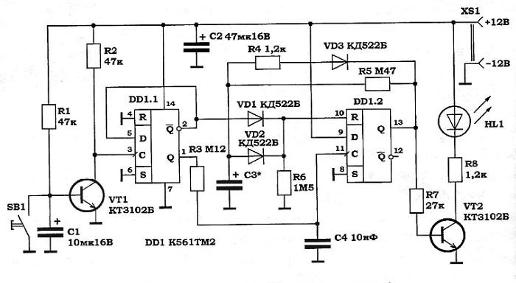
Рисунок 1.2.1- Схема таймеру

Це призводить до того, що С-вхід мікросхеми DD1.1 має нульовий потенціал щодо «мінуса» джерела живлення схеми. З'єднання інверсного виходу D-тригера (вивід 2) з його D-входом (вивід 5) забезпечує роботу цієї мікросхеми в режимі поділу вхідних імпульсів на 2.
Натискання кнопки SB1 призводить до замикання виводів бази та емітера транзистора VT1 і його замикання. Потенціал С-входу DD1.1 різко зростає за рахунок свого з'єднання з «плюсом» джерела живлення схеми через резистор R2. Тригер DD1.1 перемикається. При цьому на його прямому виході Q (вивід 1) встановлюється потенціал, який був до моменту перемикання на його інверсному виході (вивід 2).
У той час, коли на виводі 2 тригера DD1.1 діє одиничний потенціал, через діод VD1 він подається на вхід R (вивід 10) тригера мікросхеми DD1.2. Це призводить до встановлення цього тригера в нульовий стан і замикання транзистора VT2. Світлодіод HL1 буде погашений.
Потенціал прямого виходу мікросхеми DD1.1 (вивід 1) в цей час буде нульовим, і на вході синхронізації (вивід 11) тригера мікросхеми DD1.2 також буде нульовий потенціал.
Схема може як завгодно довго зберігати цей стан, аж до повторного натискання кнопки SB1. Після цього відбудеться перемикання тригера DD1.1 і зміна станів його виходів. На виході Q DD1.1 знову буде лог. «1». Діод VD1 при нульовому потенціалі інверсного виходу DD1.1 закривається, а вхід R (вивід 10) тригера DD1.2 «заземлюється» через резистор R6. Тепер D-тригер DD1.2 може управлятися за своїми входів D (вивід 9) і С (вивід 11).
Елементи R3C4 забезпечують невелику затримку надходження позитивного потенціалу на вхід синхронізації С тригера DD1.2 і запис в нього одиничного потенціалу входу D (вивід 9). Тригер DD1.2 переходить в стан одиничного потенціалу його прямого виходу (вивід 13). Відповідно, через резистор R7 відмикається транзистор VT2, і починає світитися світлодіод HL1.
Відзначимо ще раз: подача на вхід синхронізації (С) імпульсу тільки після завдання потенціалу входу D - основне вимога роботи D-тригерів.
Тепер через резистор R5 починається заряд час задаючого конденсатора СЗ. Його потенціал зростає, і через діод VD2 подається на вхід скидання R тригера мікросхеми DD1.2. У певний момент часу, коли потенціал виведення R зростає трохи вище половини значення напруги живлення мікросхеми DD1, відбувається скидання тригера в початковий вихідний стан і припинення світіння світлодіода HL1.
Якщо натиснути кнопку SB1 під час світіння світлодіода HL1, то в підсумку відбувається примусове скидання тригера DD1.2 та вимикання світлодіода. Далі схема зберігає цей свій стійкий стан.
Ланцюжок R4VD3 потрібна для швидкого розряду конденсатора СЗ перед новим циклом роботи таймера.
Таким чином, алгоритм роботи з таймером такий:
1. Перше натискання кнопки SB1 дає змогу встановити режим готовності.
2. Друге натискання запускає відлік часу витримки, під час якого світлодіод HL1 буде світитися. Якщо під час відліку часу витримки ще раз натиснути кнопку SB1 - відлік часу буде припинений.
Тривалість часу витримки таймера задається підбором номіналів елементів R5 і СЗ і приблизно визначається за формулою:

Т [c] = 0,6 × R5 [Ом] × СЗ [Фарад].

1.3 Аналіз умов експлуатації
В залежності від району передбаченої експлуатації електронних апаратів (ЕА) розрізняють дев`ять основних виконань виробів. Розробляємий пристрій відноситься до категорії ТВ.
Виконання ТВ - для районів з вологим тропічним кліматом, при якому сполучення температури рівно або вище +20 °C, і вологості рівної або вище 80%, спостерігається не менше 12 годин на добу на протязі двох і більше місяців на рік.
Категорія розміщення ЕА на об`єкті експлуатації представлені в таблиці 1.3.1
Таблиця 1.3.1 – Категорія розміщення ЕА на об`єкті експлуатації
Укрупнені категорії  розміщення | Додаткові категорії  розміщення
1 | 2
1.Для експлуатації на  відкритому повітрі | - Для роботи і експлуатаційного зберігання в приміщеннях категорії 4 і для короткочасної роботи в інших умовах, в тому числі і на відкритому повітрі.
4 Для експлуатації в приміщеннях (об`ємах) з штучним кліматом | 4.1 При кондиціюванні (частковому кондиціюванні).  4.2 В опалювальних приміщеннях.

Під стійкістю до зовнішніх впливів розуміють можливості ЕА виконувати свої функції в умовах впливу зовнішнього фактора і зберігати при цьому значення параметрів в межах, встановлених нормативно-технічною документацією. Міцність стосовно до зовнішніх впливів (наприклад, віброміцність) – властивість ЕА протистояти впливу зовнішнього фактора (вібрації) і зберігати після цього припинення дії значення параметрів в межах, встановлених НТД.
В якості нормальних кліматичних умов приймають: температуру оточуючого повітря – (15..35) °С, відносну вологість – (45..75)%; атмосферний тиск – (86..104) кПа.
Загальні норми кліматичних впливів на електронні апарати приведені в таблиці 1.3.2.

Таблиця 1.3.2 – Загальні норми кліматичних впливів на електронні апарати

Вико-  нання | Категорія розміщення | Вплив температури, °С |  |  |  |  | Вплив відносної вологості, %
Вико-  нання | Категорія розміщення | Робочі |  |  | Граничні |  | Робочє
Вико-  нання | Категорія розміщення | Верхнє | Нижнє | Середнє | Верхнє | Нижнє | Верхнє
ТВ | 1.1 | - | - | - | - | - | 98 | При 25°С
ТВ | 4.1 | +25 | +10 | +20 | +40 | +1 | 80 | При 25°С
ТВ | 4.2 | +45 | +10 | +27 | +45 | +10 | 98 | При 25°С

У відповідності із стандартом електронні апарати повинні витримувати нормативні впливи, приведені в таблиці 1.3.3
Апаратура електронна побутова. Побутова електронна апаратура в залежності від умов експлуатації і категорії розміщення (КР) поділяється на наступні групи: перша – апаратура, що працює в житлових приміщеннях, КР- 4.2; друга – автомобільні радіомовні приймачі, вбудовані в кузов, КР – 2; третя – носима (переносна) апаратура, що працює на відкритому повітрі, КР – 1.1; четверта – апаратура, що працює на відкритому повітрі, в умовах руху, КР- 1.1.

Таблиця 1.3.3 – Норми кліматичних і механічних впливів

Види впливу,  Характеристика | Норми впливів
Види впливу,  Характеристика | 3 група
1 | 2
Міцність при транспортуванні (в упакованому вигляді):  прискорення, g  тривалість ударного імпульсу м/с  кількість ударів, не менше | 15  11  1000
Теплостійкість:  робоча температура °С  гранична температура °С | 40  55
Понижений атмосферний тиск:  атмосферний тиск, кПа | 70
Холодостійкість:  робоча температура °С  гранична температура °С | -10  -40
Вологостійкість:  вологість %  температура °С | 93  25

Аналіз даних, дозволяє зробити висновок, що немає необхідності у виборі і розрахунку системи амортизації ТЕЗа у складі пристрою або всього пристрою в цілому через невеликі механічні дії; не потрібна теплоізоляція, конструювання елементів примусового охолоджування і забезпечення герметичності пристрою від дій кліматичних чинників.

1.4 Аналіз елементної бази

Елементна база є основою побудови і розвитку засобів електронної техніки
та її вибір повинен проводитися виходячи з вимог забезпечення заданих параметрів, мінімальної собівартості, забезпечення нормальної роботи при заданих умовах експлуатації і високої надійності .
Конденсатори застосовуються в схемах для зменшення пульсацій у ланцюгах живлення.
Surface Mount Device (Пристрій поверхневого монтажу) резистори - це мініатюрні резистори, призначені для поверхневого монтажу. SMD резистори значно менше, ніж їх традиційний аналог. Вони часто бувають квадратної, прямокутної або овальної форми, з дуже низьким профілем.
Замість дротяних виводів звичайних резисторів, які вставляються в отвори друкованої плати, у SMD резисторів є невеликі контакти, які припаяні до поверхні корпусу резистора. Це дозволяє більш ефективно використовувати всю її поверхню.

В розробленому пристрої використовуються наступні елементи:

- Резистор SMD 473 – 2шт
- Резистор SMD 124 – 1шт
- Резистор SMD 122 – 2 шт
- Резистор SMD 474 – 1 шт
- Резистор SMD 155 – 1 шт
- РезисторSMD 273 – 1 шт
- Конденсатор SMD VJ1206 (10пФ 50В) – 1 шт
- Твердотільний конденсатор в SMD корпусі (47мкФ 16В) – 1 шт
- Алюмінієвий електролітичний конденсатор (220мкФ16В) – 1 шт
- Конденсатор SMD VJ1206 (10мкФ 16В) – 1 шт
- Світловипромінюючий діоди SMD 3528 BIN1 – 1 шт
- Кнопка – TS-A3PS-130 – 1 шт
- Діод LL4148 – 3 шт
- Транзистор SMD SOT 23 – 2 шт
- Мікросхема К561ТМ2 – 1 шт
Резистори SMD - це ті ж постійні резистори, тільки призначені для поверхневого монтажу на друковану плату. SMD резистори значно менше, ніж їх аналогічні метало плівкові або металооксидних резистори. За стандартом вони бувають квадратної, прямокутної і круглої форми. Мають дуже низький профіль по висоті. Замість дротяних висновків звичайних постійних резисторів, які висновками вставляються в отвори друкованої плати, у smd резисторів є на кінцях невеликі контакти, які припаяні до поверхні корпусу smd резистора. Це позбавляє від необхідності свердлити отвори в друкованій платі, і тим самим дозволяє більш ефективно і насичено використовувати всю її поверхню.
Резистори X7R1206 постійні металоплівкові лаковані теплостійкі, їх конструктивні розміри наведені на рисунку 1.4.1.
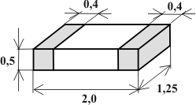
Рисунок 1.4.1 – Конструктивні розміри резисторів X7R1206
Також у моєму дипломному проекті потрібна тактова кнопка ts-a3ps-130, яка наведена на рисунку 1.4.2, її основна характеристика наведена у таблиці 1.4.1.
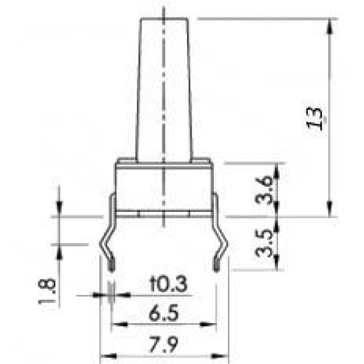
Рисунок 1.4.2 – Кнопка ts-a3ps-130

Таблиця 1.4.1 – Основні характеристики кнопок ts-a3ps-130.

Функціональна група | Кнопка тактова
Типономинал / Типоконструкция | кнопковий перемикач
Наявність фіксації | Немає
Наявність індикації (колір) | Відсутній
Метод монтажу | Об'ємний
Фактичне маркування | Відсутнє
Габаритні розміри L*W*H | 6×6×13 mm
Довжина корпусу | 6 mm
Ширина корпусу | 6 mm
Висота корпусу | 4,5 mm
Матеріал корпусу | Пластмаса
Номінальна напруга (змін. струм) | 250 V
Номінальна напруга (пост. струм) | 12 V
Номінальний струм | 0,05 A
Зусилля або момент перемикання | 200 - 300 gr
Опір контактів не більше | 100 mΩ
Опір ізоляції не менше | 100 MΩ

В принциповій схемі використовується електролітичний конденсатор
багатошаровий керамічний VJ1206. На рисунку 1.4.3 зображено конденсатор.
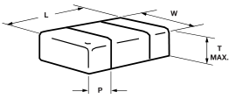

Рисунок 1.4.3 - Конденсатор SMD VJ1206

В таблиці 1.4.2 наведені технічні параметри електролітичного конденсатора VJ1206. В таблиці 1.4.3 наведені габаритні розміри конденсатора VJ1206.

Параметри | Значення
Робоча температура | - 55 ⁰С – +150 ⁰С
Діапазон ємності | 0.47 pF– 0.056µF
Діапазон напруги: | 10 В – 600 В
Температурний коефіцієнт ємності | : ± 30% від – 55 ⁰С до +125 ⁰С
Таблиця 1.4.2 - Технічні параметри електролітичного конденсатора VJ1206

Таблиця 1.4.3 – Габаритні розміри конденсатораVJ1206.
Розміри |  | Значення, мм
Довжина (L) |  | 3.20 ± 0.20
Ширина (W) |  | 1.60 ± 0.20
Товщина (T) |  | 1.70
Контактна площа (P) | Мінімальна | 0.25
Контактна площа (P) | Максимальна | 0.71

Параметри світлодіода SMD 3528 BIN1 наведені у таблиці 1.4.4, а сам діод зображено на рисунку 1.4.4.

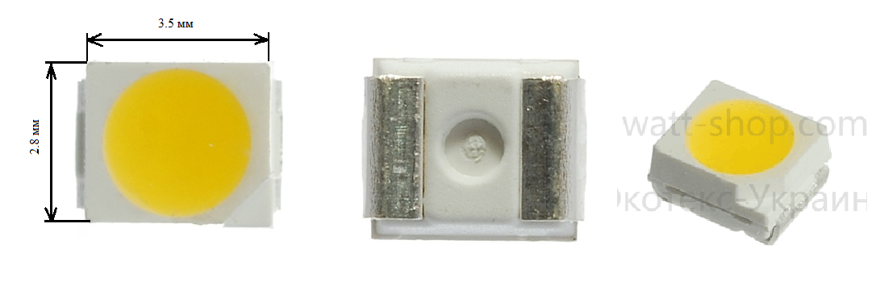
Рисунок 1.4.4 – Світлодіод SMD 3528 BIN1
Таблиця 1.4.4 – Параметри світлодіода SMD 3528 BIN1
Параметр | Значення
Колір світіння | білий теплий
Виробник | Foton
Робоча напруга | 3,0-3,2 В
Номінальний струм | 20 мА
Потужність, що розсіюється | 100 мВт
Колірна температура | 2800-3000 K
Сила світла | 1900-2100 мкд
Кут світіння | 120 °
Робоча температура | -40 ° до 85 ° C

Алюмінієві електролітичні конденсатори для поверхневого монтажу складаються з анодної і катодної алюмінієвої фольги розділеної електротехнічним папером просоченої рідким електролітом. Ефективна площа фольги обкладок електролітичного конденсатора збільшена за рахунок електрохімічного травлення, цим досягається висока питома ємність конденсатора. В якості діелектрика використовуються оксид алюмінію сформований на поверхні анода алюмінієвої обкладання конденсатора. Представлені електроліти - найдешевший тип полярних електролітичних smd конденсаторів для поверхневого монтажу. У таблиці 1.4.5 приведені габаритні данні, а на рисунку 1.4.5 зображено кондесатор.

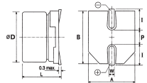
Рисунок 1.4.5 - Алюмінієвий електролітичний конденсатор

Таблиця 1.4.5- Габаритні розміри алюмінієвого електролітичного конденсатора
Розмір | Значення, мм
Діаметр (D) | 6.3
Висота (L) | 7.7
Ширина (А) | 6.6
Довжина (В) | 7.8
Відстань між контактними площинами (P) | 2.1
Ширина контактних площинок (W) | 0.5~0.8

Електролітичні конденсатори цього типу мають велике покриття по номіналу ємності і напруженням, проте мають невелику довговічністю, погіршують свої властивості на частотах понад 100 КГц і при високих температурах. Розрізняють 85 і 105 градусні чіп конденсатори, температура вказує на значення при якому розраховується термін служби smd конденсатора. У корпусах типорозмірів алюмінієвих чіп конденсаторів для поверхневого монтажу випускають твердотільні алюмінієві чіп конденсатори з твердим електролітом.
На рисунку 1.4.6 зображен аналог транзистору КТ3102Б відповідаючий параметрами. У таблиці 1.4.6 описуються габаритні розміри, таблиця 1.4.7 параметри транзистора

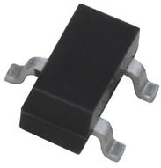
Рисунок 1.4.6- Транзистор SMD SOT 23, аналог КТ3102Б

Таблиця 1.4.6 – Габаритні розміри

Розмір | Значення, мм
Довжина | 2,8
Ширина | 1,2
Ширина контактної площини | 0,9

Таблиця 1.4.7 – Параметри Транзистор SMD SOT 23, аналогу КТ3102Б
Параметри | Значення
Постійна напруга Е-Б | 5 В
Струм колектору постійний | 100 мА
Робоча температура | -40° до +85°C
Розсіювальна потужність колетору | 250 мВт

В діпломному проекті також використовується діод, рисунок 1.4.7,
у таблиці 1.4.8 розміри діоду
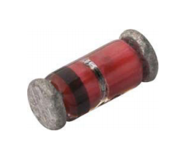
Рисунок 1.4.7- Діод

Таблиця 1.4.8 - розміри Діоду

Розміри |  | Значення, мм
Довжина (L) |  | 3.20 ± 0.20
Ширина (W) |  | 1.60 ± 0.20
Товщина (T) |  | 1.70
Контактна площа (P) | Мінімальна | 0.25
Контактна площа (P) | Максимальна | 0.71

Мікросхема К561ТМ2 містить два D-тригера, що мають по два асинхронних настановних входу S і R відповідно для установки тригерів в стан логічної 1 і скидання інформації. Мікросхема К561ТМ2 виготовляється на основі КМОП-технології і випускається в пластмасовому корпусі.
Двотактний D-тригер працює наступним чином. По фронту першого імпульсу синхронізації на вході C, логічний рівень присутній на вході D, записується в перший однотактний D-тригер. По фронту другого імпульсу синхронізації, на виході Q встановлюється рівень, присутній на вході D перед першим синхроимпульсом. Таким чином, на виході двотактного D-тригера сигнал затримується на один такт.
Входи R і S не залежить від імпульсів синхронізації і мають активні високі рівні. Надходження високого рівня на входи R або S встановлюють обидва однотактний D-тригера відповідно в «0» або «1» незалежно від
входів D і C. На рисунку 1.3.8 зображена мікросхема К561ТМ2 з розмірами, распіновка мікросхеми К561ТМ2 зображена на рисунку 1.4.9. У таблиці 1.4.9 наведені параметри мікросхеми

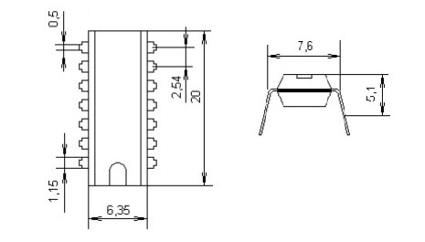

Рисунок 1.4.8 - Мікросхема К561ТМ2
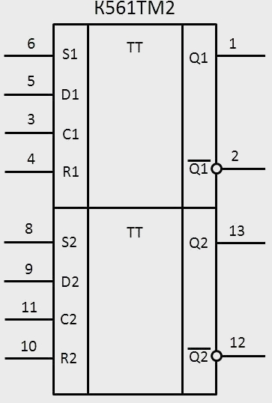

Рисунок 1.4.9 – Распіновка мікросхеми К561ТМ2

Таблиця 1.4.9 – Параметри мікросхем К561ТМ2

Найменування параметру | Значення
Напруга живлення (Uжив) | 3-15В (макс.18В)
Вихідне живлення при лог.0 | <0.05В
Вихідне живлення при лог.1 | Uпит.-0.05В
Струм споживача (Iспож), при Uжив.=15В | <=20мкА
Споживна потужність (Pd) | 300мВт
Час затримки поширення сигналу:  при Uпит=5В  при Uпит=10В | <420нС  <150нС
Вихідна ємніть при Uпит=10В | <=10пФ
Діапазон робочих температур | -10+70С

2 РОЗРОБКА КОНСТРУКЦІЇ ПРИСТРОЮ
2.1 Опис друкованої плати

Міжблочні контактні з'єднання РЕА найчастіше виконуються з’єднанням друкованих плат (ДП) роз’ємами або гнучкими друкованими кабелями та монтажними дротами. Друкована плата є плоскою ізоляційною основою, на одній або обох сторонах якої розташовані струмопровідні смужки металу (провідники) відповідно до електричної схеми.
Друковані плати служать для монтажу на них електрорадіоелементів (ЕРЕ) за допомогою напівавтоматичних і автоматичних установок з подальшим одночасним паянням всіх ЕРЕ зануренням в розплавлений припій або на хвилі рідкого припою ПОС-61. Отвори на платі, в які вставляються виводи електрорадіоелементів при монтажі, називають монтажними. Металізовані отвори, які служать для з'єднання провідників, розташованих на обох сторонах плати, називають перехідними.
Використання друкованих плат дозволяє полегшити зборку апаратури і унеможливити помилки при її монтажі, оскільки розташування провідників і монтажних отворів однаково на всіх платах даної схеми. Використання друкованих плат, обумовлює також можливість зменшення габаритних розмірів апаратури, поліпшення умов відведення тепла, зниження металоємності апаратури і забезпечує інші конструктивно-технологічні переваги в порівнянні з об'ємним монтажем.
Основною метою процесу конструювання плат є створення комутаційних з'єднань для об'єднання групи електрорадіоелементів у функціональний вузол із забезпеченням необхідних механічних та електричних параметрів. Основні етапи процесу конструювання ДП:
- вибрати тип друкованої плати (однобічна, двобічна);
- визначити клас точності;
- встановити габаритні розміри та конфігурацію;
- вибрати матеріал основи;
- розмістити начіпні елементи;
- визначити розміри елементів рисунка;
- здійснити трасування;
- забезпечити автоматизацію процесів виготовлення та контролю плати, процесів складання, пайки та контролю вузлів;
- виготовити конструкторську документацію.
Конструкція пристрою регенерації елементів живлення виконується на основі однієї друкованої плати з розмірами 80×67,5 мм. Всі друковані плати мають одно - сторонній друкований провідниковий монтаж та односторонній монтаж начіпних дискретних електрорадіоелементів.
Відомості про компонування виробу, який розроблюється, дозволяють визначити розміри та форму ДП, способи та точки її креслення, конфігурацію пазів, вирізів, отворів і т. д. Дані про елементну базу та електричні характеристики принципової схеми визначають компонування ЕРЕ, розміщення елементів рисунка ДП і їх параметри, кількість друкованих шарів, клас точності.
Характеристики матеріалів друкованих плат наведені в таблиці 2.1.1.

Таблиця 2.1.1 – Матеріали друкованих плат
Марка  матеріалу | Товщина  фольги,  мкм | Товщина  матеріалу з фольгою, мм | Міцність  зчеплення,  гс/мм² | Область  застосування
1 | 2 | 3 | 4 | 5
СФ-2-35 | 35 | 0,8; 1; 1,5; 2; 2,5; 3 | 300 | Одно- та двобічні плати з гальванічним з’єднанням провідних шарів

Склотекстоліт порівняно дешевий, легкий (що зменшує масу виробу) і міцний.
Складність друкованого рисунка визначається відстанню між його елементами, шириною та числом провідників, число, формою і розмірами отворів, допустимими відхиленнями від номінальних значень.
У залежності від складності розрізняють три класи щільності провідного рисунка. Розроблювана друкована платацифрового вольтметра відноситься до 2 класу щільності рисунка друкованої плати. Його параметри наведені в таблиці 2.1.2.

Таблиця 2.1.2 – Параметри 2 класу щільності рисунка друкованої плати

Параметри | Клас щільності друкованого монтажу
Параметри | 2
Ширина провідника, мм | 0,250
Відстань між провідниками, контактними площинками, провідником та контактною площинкою, провідником та металізованим отвором, мм | 0,250
Відношення діаметра металізованого отвору до товщини плати | 0,330
Ширина паска контактної площинки, мм | 0,035

У залежності від допустимих відхилень, визначено п’ять класів точності ДП. Розроблювана друкована плата відноситься до 3 класу точності.
Начіпний монтаж вузла та друкований монтаж виконані з однієї сторони друкованої плати. З метою виключення помилкової установки мікросхем на лицевій стороні друкованої плати виконані друковані ключі у вигляді провідників довжиною 1,25 мм, спрямовані від першого контакту мікросхеми.
Для виготовлення друкованої структури передбачається два технологічних отвори (по діагоналі): у верхньому правому куті й у нижньому лівому куті, які необхідні для закріплення її в процесі виготовлення. Діаметри не металізованих отворів 3,0 мм.
Зазор між поверхнею друкованої плати й поверхнею корпусів елементів дорівнює 1 мм для забезпечення теплообміну.
У промисловості прийнято ряд діаметрів монтажних, перехідних, металізованих та не металізованих отворів 0,4; 0,5; 0,6; 0,7; 0,8; 0,9; 1,0; 1,1; 1,2; 1,3; 1,4; 1,5; 1,6; 1,7; 1,8; 2,0; 2,1; 2,2; 2,3; 2,4; 2,5; 2,6; 2,7; 2,8; 3,0 мм. Не рекомендується на одній платі мати більше трьох отворів різних діаметрів. Тому округлюють значення діаметрів монтажних отворів для різних ЕРЕ до величини з рекомендованого ряду. Надають перевагу круглій формі контактних площинок.
Пайка плати цифровоговольтметра з дискретною установкоюструму виконується низькотемпературним припоєм ПОС - 61 з температурою плавлення 190°С.
Маркувальні знаки, виконані з провідникового матеріалу, розташовують на вільному полі плати так, щоб сумарна відстань між сусідніми елементами друкованого рисунка була не менша від мінімально допустимої. Шрифт для маркування повинен мати висоту 2,5 мм.

2.2 Трасування друкованих з’єднань

Трасування друкованих плат — один з етапів проектування радіоелектронної апаратури, що полягає в покроковому проектуванні структури провідників друкованої плати вручну або з використанням однієї з САПР друкованих плат.
Залежно від рівня автоматизації існує три способи трасування:
Ручне трасування — людина самостійно визначає траси провідників та за допомогою певних програмних інструментів наносить рисунок провідників на креслення плати.
Автоматичне трасування — програма самостійно прокладає провідники з урахуванням обмежень, встановлених розробником. Розробник при необхідності коригує вихідні параметри завдання і повторює трасування. Коригування включає зміну розташування компонентів, визначення окремих трас провідників вручну тощо. Сучасні системи проектування електронних систем включають системи автоматичного трасування.
Інтерактивне трасування — людина вказує роботу послідовність дій в складних ділянках трасування, контролюючи покроково результат, а автоматика робить чорнову роботу по прокладанню провідників і контролю за дотриманням правил трасування. Інтерактивне трасування друкованих плат може використовуватися як для повністю ручного трасування, так і для доробок друкованої плати після автоматичного трасування.
Трасування з'єднань є, як правило, заключним етапом конструкторського проектування РЕА і полягає у визначенні топології та геометрії провідників, що з'єднують контакти елементів проектованого пристрою.
Задача трасування є складною комбінаторною задачею — однією з найбільш трудомістких в загальній проблемі автоматизації проектування РЕА. Це пов'язано з кількома факторами, зокрема з різноманіттям способів конструктивно-технологічної реалізації з'єднань, для кожного з яких при алгоритмічному вирішенні задачі застосовуються специфічні критерії оптимізації і обмеження. З математичної точки зору задача трасування — оптимізаційна задача, що полягає у виборі раціонального рішення з величезної кількості можливих варіантів рішень.
Кількість можливих варіантів рішень в задачах трасування така, що навіть для відносно нескладних систем вирішення задачі трасування шляхом перебору всіх можливих варіантів з'єднань неможлива. Саме тому представляють інтерес методи трасування, які відшукують не найкращий варіант трасування (що потребувало б гарантованого перебору та оцінки всіх варіантів), а раціональний варіант, який незначно поступається оптимальному, але може бути знайдений за відносно невеликий час.
Основна задача трасування формулюється в такий спосіб: за заданою схемою з'єднань прокласти необхідні провідники на площині (платі, кристалі і т.п.) таким чином, щоб досягти зазначеного критерію якості трасування з урахуванням заздалегідь заданих обмежень. Основними є обмеження на ширину провідників і мінімальні відстані між ними.
Правила трасування друкованих з’єднань.
Рекомендоване співвідношення сторін ДП 1:1; 2:1; 3:1; 4:1; 3:2; 5:2 і т.д.
Максимальний розмір однієї із сторін ДП 55 мм.макс
Рекомендована форма ДП – прямокутна.
Кожен шаг БДП повинен виконувати певну функцію (шар живлення, шар сигнальних кіл).
Рекомендується використовувати координатну сітку в прямокутній системі координат для креслення друкованих провідників. Крок координатної сітки повинен бути 1,25 мм, або 2,5 мм. Початок координат рекомендовано встановлювати в лівому нижньому куті ДП. Координатну сітку необхідно наносити тонкими лініями, можливо умовно показувати лінії координатної сітки через 1,2 крапки.
По краям ДП необхідно передбачати технологічну зону шириною 1,5 – 2 мм. В цій зоні не допускається розміщення отворів та провідників.
- Всі отвори ДП повинні розміщуватися в вузлах координатної сітки. Якщо крок розміщення виводів мікросхеми не відповідає КУ координатної сітки, то один із виводів повинен обов’язково розміщуватись в вузлі КС.
- Необхідно передбачати ключі на ДП, які визначають розташування першого виводу мікросхеми.
- Всі начіпні елементи необхідно розміщувати паралельно лініям КС.
- Відстані між корпусами повинні бути не менше одного елемента.
- Координати монтажу отворів можна задавати номерацією отворів з занесенням їх координат в мм в таблицю, нумерацію ліній КС, вказівкоюрозмірів координат за межою рисунка ДП.
- Діаметри монтажних отворів необхідно вибирати з ряду 0.5; 0.8; 1.0; 1.3; 1.8; 2.0; 2.4; 3.0. Діаметр отвору добирають на 0.2 – 0.5 мм більше діаметра вивода елемента.
- Повинен бути передбачений орієнтуючий пас «зрізаний лівий вугол», або технологічні базові отвори для вірної орієнтації ДП при виготовленні.
- Друковані провідники не повинні мати різних перегибів та гострих кутів.
- Друковані провідники, ширина яких на креслені більше 1 мм необхідно зображати суцільною потовщеною лінією.
- Друковані провідники необхідно, по можливості, виконувати мінімально-короткими. При виготовлені провідників, більш 200 мм довжиною, необхідно передбачувати додаткові монтажні площинки та отвори.
- Не рекомендується паралельне проходження поруч вхідних і вихідних друкованих провідників з метою уникнення завад.
- Провідники, шириною до 2 мм можливо розміщувати з обох сторін ДП, шириною з 2 до 5 мм – зі сторони установки мікросхеми.
- Число отворів різного діаметру необхідно зводити до мінімуму (максимум – 3).
- Креслення ДП необхідно виконувати в масштабі 1:1; 2:1; 4:1; 5:1; 10:1. Креслення ДП Пристрою регенерації елементів живлення виконано у масштабі 2:1.
- Не допускається підрізання контактної площинки з двох сторін.
В певних випадках перед розробником можуть бути поставлені обмеження, наприклад, умови замовника.
Обмеженнями задачі трасування можуть бути:
- відсоток реалізованих сполук та кількість перетинів провідників (нереалізовані з'єднання потребують додаткових перемичок або збільшення шарів розведення доріжок друкованої плати);
- сумарна довжина провідників (більша довжина характеризується більшою чутливістю до внутрішніх та зовнішніх завад);
- число монтажних шарів (збільшення шарів призводить до збільшення вартості виробництва РЕА);
- число міжшарових переходів;
- рівномірність розподілу провідників (в тому числі — сигнальні лінії диференціальних підсилювачів);
- обмеження на прокладання доріжок через окремі області друкованої плати, наприклад:
- для відокремлення областей високої («гарячої») та низької («холодної») напруги;
- для відокремлення аналогової та імпульсної частин;
- для відокремлення сигнальних та силових частин;
- мінімальна область трасування;
та інші.
Часто ці критерії є взаємовиключними, тому оцінка якості трасування ведеться за пріоритетними критеріями за рахунок зменшення оцінки за іншими критеріями.

2.3 Розрахунок щільності друкованої плати

По ТЗ в курсовому проекті необхідно виконати розрахунок щільності друкованої плати. Цей розрахунок виконується з метою визначення ступеня насиченості друкованої плати елементами та провідниками.

1) Розраховуємо площу друкованої плати:
Площа друкованої плати S_{д.п.}, мм², визначається за формулою

S_{д.п.} = a × b = 55×45=2475(мм) (2.3.1)

де а – довжина друкованої плати, мм;
b – ширина друкованої плати, мм.

2) Розраховуємо площу елементів:

S_{ере}=a×b×n (2.3.2)

S_{рез}=3.2×2.5×8=64мм²;

S_{кон}=3.2×2.5×2+6.6×7.8×2=118,96 мм²;

S_{д}=3,2×1,6×3=15,36 мм²;

S_{микр}= 20×6.35=127мм²;

S_{св.д} = 3,2×2,8=8,96мм²;

S_{транз.}=2,8×1,2×2=6,72 мм².

S_{кн.}=6×6=36мм².

3) Розраховуємо сумарну площу елементів та контактних площинок:

S_{∑н.е.}=S_{D}+ S_{R}+ S_{C}+ S_{DA}+ S_{HL}+ S_{VT}+ S_{VD}+ S_{SB}+S_{к.пл} (2.3.3)

S_{∑н.е.}= 64+118,96+15,36+127+8,96+6,72+36=377мм²

Визначається коефіцієнт щільності начіпного монтажу друкованої плати β_{ел}, %, за формулою

β_{ел}= (S_{∑н.е} /S_{д.п} )×100% = (377 /2475)×100% =15,23 %
Проектований виріб має щільність 15,23%.

  - Конструктивно - технологічний розрахунок друкованої плати

При виробництві друкованої плати виникають похибки, зв'язані з неточністю фотошаблона і рисунка друкованих провідників, неточності сполучення друкованої плати і т.д. Конструктивно - технологічний розрахунок друкованого монтажу дозволяє врахувати неточності, що виникають на стадії виробництва друкованої плати.
Розрахунок будемо робити у відповідністі з [7].
Вихідними даними для розрахунку параметрів друкованого монтажа є дані, наведені в таблицях 2.4.1, 2.4.2.
Основні умовні позначки параметрів друкованого монтажеві і графічне зображення ПП приведені на рисунку 2.4.1.
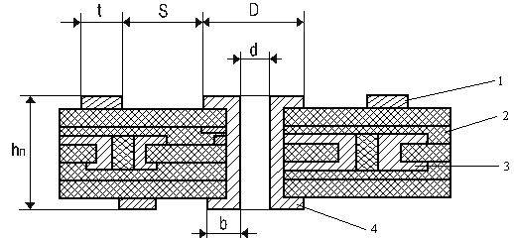
Рисунок 2.4.1- Основні параметри друкованого монтажеві
1 - провідник; 2 - міжшаровий діелектрик; 3 - внутрішній металізований перехід; 4 - металізований перехід між зовнішніми шарами.
Таблиця 2.4.1 - Граничні значення параметрів друкованого монтажу.
Найменування параметра | Позначення | Значення параметрів точності ДП  3-го класу точності  3-го класса точности
Ширина провідника, мм | t_{M} | 0,15
Відстань між краями сусідніх елементів провідного малюнка, мм | S_{М} | 0,15
Відношення діаметра металізованого отвору до товщини плати | I | 0,33
Ширина гарантійного паска контактної площадки, мм | B_{М} | 0,05

Діаметри перехідних і монтажних отворів повинні відповідати ДСТ 10317-79.
Мінімальний діаметр перехідного отвору визначають зі співвідношення:
(2.4.1)
де - товщина друкованої плати ();
І - відношення діаметра металізованого отвору до товщини плати.
Приймаємо d_{п}=0,8 мм.
Номінальне значення діаметра монтажного отвору визначається з формули (2.5):
d_{MО} ≥ d_{B}+|∆d|+ ∆ (2.4.2)
де dв - максимальне значення діаметра виводу начіпного елемента;
∆d - нижнє граничне відхилення номінального значення діаметра отвору;
∆ - зазор між виводом і монтажним отвором (∆ = 0,1...0,4 мм);
Для запобіжників:
d_{мо1} = 0,81 + 0,05 + 0,1 = 0,96 мм;
Інші монтажні отвори:
d_{мо2} = 2,7 + 0,1 = 3,0 мм.
Фіксатори запобіжників:
d_{мо3} = 2,3 + 0,1 = 2,4 мм (елементи фіксації).
З попередніх розрахунків та виходячи з вимог ТЗ, обираємо наступні значення діаметрів для монтажних отворів: 0,8; 1,0 з металізацією; 3,0(без металізації).

Таблиця 2.2.2 - Погрішності виконання конструктивних елементів
Найменування параметра | Позначення | Значення параметрів точності ДП
Допуск на отвір без металізації при ∅≤1 мм  ∅>1 мм |  | ±0,05  ±0,10
Допуск на ширину провідника  Без покриття  З покриттям |  | ±0,03  ±0,10
Допуск при розташуванні отворів при розмірі ДП, мм  L ≤ 180  180 < L ≤ 360 |  | 0,08  0,10
Допуск на розташування контактних площадок при розмірі, мм при  L ≤ 180  180 < L ≤ 360 |  | 0,25  0,30
Допуск на розташування провідників |  | 0,03

Мінімальне значення ширини провідника t:
, (2.4.3)
де t_{М} – мінімальна припустима ширина провідника (таблиця 2.4.1);
- нижнє граничне відхилення ширини провідника (таблиця 2.4.2);
.
Номінальне значення відстані між сусідніми елементами провідного малюнка визначають за формулою:
(2.4.4)
де S_{М} – мінімально припустима відстань між сусідніми елементами провідного малюнка (таблиця 2.1);
t_{ВО} – верхнє граничне відхилення ширини провідника (таблиця 2.2.2);
S = 0,15+0,1 = 0,25 мм.
Розрахунок мінімального діаметра контактної площадки роблять за формулою:
, (2.4.5)
де d_{ВО} – верхнє граничне відхилення діаметра отвору (таблиця 2.4.2);
d_{ТР} – підтравлювання діелектрика (приймається рівним 0,03 ).

Приймаємо D1=1,5мм, D2=1,7мм, D3=3,8мм.
Розрахунок мінімальної відстані для прокладки n-ї кількості провідників з контактними площадками діаметрів D роблять за формулою:
, (2.4.6)
де n - кількість провідників, n=1.
Розрахунок мінімального розміру контактної площадки для компонентів поверхневого монтажу роблять за формулами:

Ширина контактної площадки:
a = a_{min} + 2 * b_{m} + 2 * δ₀ + 2 * δ_{кп} , ( 2.4.7)
де а_{min} – мінімально необхідна ширина контактної площадки для надійного контакту (а_{min}=0,45 мм);
δ₀ – погрішність розташування контактної площадки (δ₀ = 0,05мм);
δ_{кп} – погрішність установки компонента поверхневого монтажу
(δ_{кп} = 0,1 мм);
а = 0.45 + 2 * 0.05 + 2 * 0.05 + 2 * 0.15 = 0.95 ( мм )
Приймаємо а = 1 мм.
Довжина контактної площадки:
b = b_{min} + 2 * b_{m} + 2 * δ₀ + 2 * δ_{кп} , ( 2.4.8 )
де b_{min} – мінімально необхідна довжина контактної площадки для надійного контакту (b_{min}=0,95 мм);
δ₀ – погрішність розташування контактної площадки (δ₀ = 0,05 мм);
δ_{КП} – погрішність установки компонента поверхневого монтажу (δ_{КП} = 0,1мм);
b = 0.95 + 2 * 0.05 + 2 * 0.05 + 2 * 0.15 = 1.45 ( мм )
Приймаємо b = 2 мм.
Розрахунок мінімальної відстані для прокладки n-ї кількості провідників з контактними площадками діаметрів D1 і D2 робимо за формулою :
l = ( D₁ + D₂ ) / 2 + t * n + S * ( n + 1 ) + Δl, ( 2.4.9)
де n - кількість провідників.
l = ( 1.5 + 1.5 ) / 2 + 0.2 * 1 + 0.2 * ( 1 + 1 ) + 0.05 = 2,15 ( мм )
З вищенаведених розрахунків робимо висновок, що відстані між двома сусідніми контактними площадками досить для прокладки одного провідника з урахуванням обмежень, пропонованих до друкованого монтажу. Тому контактні площадки підрізати не потрібно.
Аналізуючи приведений вище конструктивно - технологічний розрахунок, виділяємо основні параметри друкованого монтажу :
- діаметри монтажних отворів (у мм): 0,8; 1,0 (з металізацією); 3,0 (без металізації).
- мінімальна ширина провідника 0,2 мм;
- мінімальна відстань між сусідніми елементами провідного малюнка
0,2 мм;
- мінімальний діаметр контактної площадки 1,5 мм;
- номінальний розмір контактної площадки для ЕРЕ поверхневого монтажу 1х2 мм.
Отримані значення параметрів конструктивного розрахунку можуть коректуватися убік збільшення на підставі електричного розрахунку тих же елементів по постійному струмі, що приведений у наступному підрозділі.

2.5 Розрахунок по постійному струму
Найбільш важливими електричними властивостями друкованих плат по постійному струмі є навантажувальна здатність провідників по струмі, опір ізоляції і діелектрична міцність основи друкованої плати.
Розрахунок проводимо для найгіршого випадку, (використовується чотирьохшарова плата, що виконана по третьому класу точності, напруга живлення 5 - 10 В).
Необхідна ширина друкованого провідника сигнального ланцюга:
t ≥ ρ * I * l / (U_{з.пу.} * h_{ф}), (2.5.1)
де ρ – питомий опір провідника, Ом * мм² / м (для мідної катаної фольги складає 0,017 Ом·мм² / м, для провідників, отриманих методом електрохімічного нарощування ρ = 0,05 Ом·мм²/м);
I – струм, А (I ≤ 0,1 А);
l – довжина провідника, м;
U_{з.пу.} – запас перешкодостійкості логічного елемента (U_{з.пу.} = 0,4 В);
h_{ф} – товщина фольги (h_{ф} = 0,035 мм).
При максимально можливій довжині траси 365 мм ширина провідника сигнального ланцюга повинна бути:
t ≥ 0,05 * 0,1 * 0,365 / (0,4 * 0,035) = 0,0130 мм
З технологічних розумінь ширина провідників сигнальних ланцюгів повинна бути 0,25 мм.
Необхідна ширина друкованих провідників шин живлення і землі:
T_{п.з.} ≥ ρ * I * l / (0,01 * U_{ж} * h_{ф}), (2.5.2)
де U_{ж} – номінальне значення напруги живлення (U_{ж} = 5-10 В).
При максимально можливій довжині траси 562 мм ширина провідника сигнального ланцюга повинна бути:
t_{п.з.} ≥ 0,05 * 0,1 * 0,562 / (0,01 * (5..10) * 0,035) = 0,803 ..1,606 мм
З технологічних розумінь приймаємо ширину потенційних провідників рівною 1,25 мм, шин живлення та землі – 2,5 мм.
Кількість контактів n_{к} з'єднувача непрямого зчленування, що здійснюють підвід напруги живлення і землі:
N_{к} = t_{п.з.} / (π *d_{в}²), (2.5.3)
n_{к} = 1 / (3,14 * 0,7²) = 0,65 мм, приймаємо n_{к} = 1.
Розрізняють два види електропровідності діелектриків:
- поверхневу;
- об’ємну.
Поверхневий опір ізоляції рівнобіжних друкованих провідників обумовлюється наявністю питомого поверхневого опору діелектрика плати:
R_{s} = ρ_{s} * l_{к} * l_{з} / l, (2.5.4)
де l_{з} – зазор між провідниками ( l_{з} = 0,25 мм );
l – найбільша довжина спільного проходження провідників ( l = 70 мм ).
R_{s} = 1,72 * 10¹² * 0,25 / 70 = 5 * 10⁹ ( Ом )
Між провідниками, розташованими на поверхні друкованої плати, існують обидва види електропровідності. Опір ізоляції рівнобіжних провідників приблизно обчислюють як :
R_{џ} ≈ R_{s} * R_{ν} / ( R_{s} + R_{ν} ) ( 2.5.5 )
де R_{ν} – об'ємний опір ізоляції між провідниками протилежних шарів ДП.
R_{џ} = 5 * 10⁹ * 6 * 10¹⁰ / ( 5 * 10⁹ + 6 *10¹⁰ ) ≈ 4.6 * 10⁹ ( Ом ) » 1000 * R_{вх}
Мінімальна відстань між провідниками для плат без захисного лакового покриття залежить від напруги пробою і тиску навколишнього середовища. Зазор між провідниками для нормального атмосферного тиску вибираємо на підставі даних приведених у [7] (таблиця 2.11) у залежності від різниці напруг між сусідніми провідниками. Для розроблюваної друкованої плати мінімальний зазор складає 0,25 мм для всіх провідників за винятком провідників живлення 10 В (для них мінімальний зазор складає 0,4 мм). Отриманий для конкретної різниці потенціалів зазор між провідниками може бути збільшений, якщо опір витоку між провідниками перевищить припустиме значення, обчислений на основі аналізу реалізованої на платі принципової схеми.
Отримані результати розрахунку по постійному струмі показують правильність прийнятих у попередньому підрозділі значень конструктивно - технологічних показників, а також показують можливість нормального функціонування проектованого виробу з погляду навантажувальної здатності провідників по струму.
2.6 Розрахунок по змінному струму
При передачі по друкованих елементах плати високочастотних імпульсних сигналів через наявність індуктивного опору провідників, взаємній індуктивності і ємності, опору витоку між провідниками сигнали спотворюються, з'являються перехресні перешкоди. Розрахунок по перемінному струмі дозволяє уточнити максимальну довжину одиночного провідника, максимальну довжину спільного проходження поруч розташованих провідників, зазори між провідниками.
З того що паразитний зв'язок різко зменшується при збільшенні відстані між провідниками, то найбільшу перешкоду наводять два провідники, розміщених на різних сторонах від пасивної лінії.
Припустиму довжину трьох паралельно розташованих сигнальних провідників визначають по формулі:
l_{д} = 0,5· l_{сд}· l_{мд} /( l_{сд} + l_{мд}), (2.6.1)
де l_{сд}, l_{мд} – припустима довжина трьох паралельно розташованих провідників при впливі тільки ємнісної і тільки індуктивного паразитного зв'язку відповідно.
Припустима довжина трьох паралельно розташованих провідників при впливі тільки ємнісного паразитного зв'язку
l_{сд} = С_{д} / С_{п} , (2.6.2)
де С_{д} – припустима ємність паразитного зв'язку (С_{д} = 30пФ, за найгіршим варіантом);
С_{п} – погонна ємність, пФ/см
С_{п} = К_{п} · ε', (2.6.3)
де К_{п} – коефіцієнт пропорційності (К_{п} = 0,15);
ε'– діелектрична проникність середовища.
ε' = (ε₀ + ε)/2, (2.6.4)
де ε₀– діелектрична проникність повітря або лаку, якщо плата покрита лаком (ε₀= 1);
ε – діелектрична проникність матеріалу плати (ε =6).
ε' = (1 + 6)/2 = 3,5;
С_{п} = 0,15 · 3,5 = 0,525 (пФ/см);
l_{сд} = 30 / 0,525 = 57,14 (см).
Припустима довжина трьох паралельно розташованих провідників при впливі тільки індуктивного паразитного зв'язку:
, (2.6.5)
де U₀ – напруга логічного нуля (U₀ = 0,5В);
U_{ПУ} – значення перешкодостійкості мікросхем (U_{ПС} =0,4 В);
ΔI – перепад струму в ланцюзі живлення при переключенні ІС (ΔI = 0,01А);
t_{з.ср} – середній час затримки (t_{з.ср} = 4,7 нс.);
К_{з} – коефіцієнт запасу (К_{з} = 0,5..0,7).
Для рішення рівняння використовується ітераційний метод Ньютона.
Уведемо позначення:
; ; B = -1; А=.
Тоді вихідне рівняння перетвориться до виду:
Ітераційна формула буде мати такий вигляд:
Обчислення по ітераційній формулі виконують доти , поки не виконається умова:
де Δ – точність обчислень.
Отримаємо:
, B = -1, А=
Приймаємо значення, що рекомендуються: Z₀=100; Δ=1. Проводимо обчислення:
Z₁ = (100 + 705)/(ln(100/0,45))=148,97;
|148,97 – 100|=48,97>1;
Z₂ = ( 148,97 + 705 ) / ( ln(148,97/0,45)=147,79;
|147,79–148,97|=1,18>1;
Z₃ = (147,79+705)/(ln(147,79/0,45 )) =147,177;
|147,177-147,79|=0,613<1;
0,613<1 – умова виконується. Тоді l_{мд} = 147,177 (см).
Тоді припустима довжина трьох паралельно розміщених провідників по формулі(2.18):
.
Припустиму довжину шини землі визначимо по формулі:
(2.6.6)
де n – число ІС на друкованій платі, підключених до шини землі n = 12;
∆І – струм переключення ИС;
L_{П} – погонна індуктивність шини землі (L_{П} = 13 нГн/см);
t_{Ф} – середня тривалість фронту сигналу, що визначається по формулі (2.6.7):
(2.6.7)
де t_{Ф}, t_{С} – тривалість фронту і спаду імпульсу сигналу (t_{Ф} = 14 нс, t_{С} = 14 нс).
нс.
Підставивши дані у формулу (2.6.6) одержимо:
мм.

Підводячи підсумки розрахунків по перемінному струмі можна виділити наступні вимоги до друкованих провідників:
- припустима довжина трьох паралельно розташованих сигнальних провідників - 205,8 мм;
- припустима довжина шини "землі" не повинна перевищувати 88,1мм.

Приведені вимоги будуть враховані при компонуванні і трасування друкованої плати, щоб забезпечити нормальне функціонування пристрою.
2.7 Розрахунок надійності
Головним фактором роботи цифрової системи виступає її надійність, що визначається ймовірністю безвідмовної роботи Р(t).
Надійність - це властивість об'єкта виконувати задані функції, зберігаючи в часі значення встановлених експлуатаційних показників у припустимих межах, що відповідають прийнятим режимам і умовам використання, зберігання й транспортування.
Дані для розрахунку надійності представлені в таблиці 2.7.1.

Таблиця 2.7.1 – Інтенсивність відмов елементів

Найменування, тип | Кількість,шт | Інтенсив. відмов  λ_{j н.y.}×10⁻⁶г⁻¹ | n_{i}×λ_{jн.у.}×10⁻⁶г⁻¹
1. Мікросхема | 1 | 0,02 | 0,02
2. Конденсатори | 4 | 0,035 | 0,175
3. Резистори | 8 | 0,016 | 0,16
4. Транзистори | 2 | 0,5 | 1,0
5. Пайка | 72 | 0,01 | 0,72
6.Світлодіод | 1 | 0,5 | 0,5
7.Діоди | 3 | 0,9 | 2,7

Інтенсивність відмов ЕРЕ λ_{н.ум}, год⁻¹, з урахуванням їх кількості розраховується за формулою (5) та результат записується у четверту колонку таблиці 2.3.

λ_{н.ум} = n_{і} × λ_{j}, (2.7.1)

де n – кількість ЕРЕ, шт.;
λ_{і} – інтенсивність відмов, год⁻¹.

n_{i}λ_{j1}= 1×0,02×10⁻⁷= 0,02×10⁻⁷ год⁻¹
n_{i}λ_{j2}= 5×0,035×10⁻⁷= 0,175×10⁻⁷ год⁻¹
n_{i}λ_{j3} = 10×0,016×10⁻⁷= 0,16×10⁻⁷ год⁻¹
n_{i}λ_{j4}= 2×0,5×10⁻⁷= 1×10⁻⁷ год⁻¹
n_{i}λ_{j5}= 72×0,01×10⁻⁷= 0,72×10⁻⁷ год⁻¹
n_{i}λ_{j6}= 1×0,5×10⁻⁷= 0,5×10⁻⁷ год⁻¹
n_{i}λ_{j7} = 3×0,9×10⁻⁷ = 2,7×10⁻⁷ год⁻¹

Інтенсивність відмов пристрою λ, год⁻¹, визначається за формулою

(2.7.2)

Середній час безвідмовної роботи Т_{сер} , години, визначається за формулою

Т_{сер} = 1 /λ = 1/(5,275×10⁻⁷) = 1895734 год (2.7.3)

Імовірність відмови пристрою на протязі часу наробітки t_{i} Q(t), %, визначається за формулою

Q(t) ≈ 1-exp [-λ ×t_{i}] ×100% (2.7.4)
Q(2×10⁵) =1-exp [-5,275×10⁻⁷×2×10⁵]×100% = 10,55%
Q(4×10⁵) = 1-exp [-5,275×10⁻⁷×4×10⁵]×100% = 21,1%
Q(6×10⁵) = 1-exp [-5,275×10⁻⁷×6×10⁵]×100% = 31,65%
Q(8×10⁵) = 1-exp [-5,275×10⁻⁷×8×10⁵]×100% = 42,2%

Графік ймовірності відмови приведений на рисунку 2.7.1.

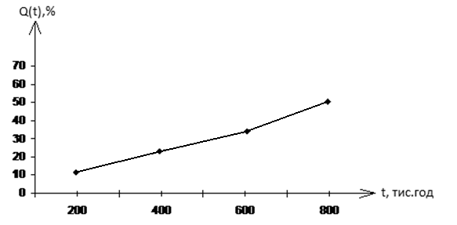

Рисунок 2.7.1 - Графік ймовірності відмови пристрою

Після 800 тисяч годин безперервної роботи імовірність появи відмови складатиме 58%.

3 РОЗРОБКА ТЕХНОЛОГІЇ ВИГОТОВЛЕННЯ ВИРОБУ
3.1 Аналіз і вибір методів виготовлення розроблювального виробу
Розроблювальний в дипломному проекті модуль керування електронної видачі перепусток повинен випускатися дрібносерійно (в умовах дрібносерійного багатономенклатурного виробництва). Це припускає, що при виробництві виробу будуть використані універсальні методи виготовлення і технологічні процеси.
Основою конструкції пристрою є двостороння друкована плата Е2.
Процес виготовлення пристрою містить у собі наступні етапи:
- виготовлення друкованої плати;
- підготовка начіпних елементів до монтажу;
- нанесення припойної пасти;
- установка начіпних елементів у монтажні отвори;
- створення електричних контактів пайкою в інфракрасної конвекційної печі;
- функціональний контроль пристрою;
- нанесення захисного лакофарбового покриття.
На рисунку 3.1.1 представлена блок-схема технологічного процесу виготовлення пристрою.
Операції підготовки стеклотекстоліта містять у собі різання, свердління, підготовку поверхонь і т.д.
В даний час застосовують кілька методів виготовлення друкованих плат:
- субтрактивні, у яких як підставу для друкованого монтажу використовують фольгировані діелектрики, на яких формується провідний малюнок шляхом видалення фольги з непровідних ділянок;
- аддитивні у яких провідний рисунок одержують нанесенням провідного шару заданої конфігурації на непровідну підставу;
- полуаддитивний метод, у якому провідний рисунок одержують нанесенням провідного шару на підставу з попередньо нанесеним тонким (допоміжним) провідним покриттям. При застосуванні полуаддитивного методу обов'язкова наявність на поверхні нефольгованного діелектрика шаруючи полімерного матеріалу.
- комбінований метод, що являє собою сполучення хімічного й електрохімічного способів виготовлення. Вихідним матеріалом служить фольгованний із двох сторін діелектрик, тому що рисунок, який проводить електричний струм, одержують травленням міді, а металізація отворів здійснюється за допомогою хімічного міднення з наступним електрохімічним нарощуванням шару міді.

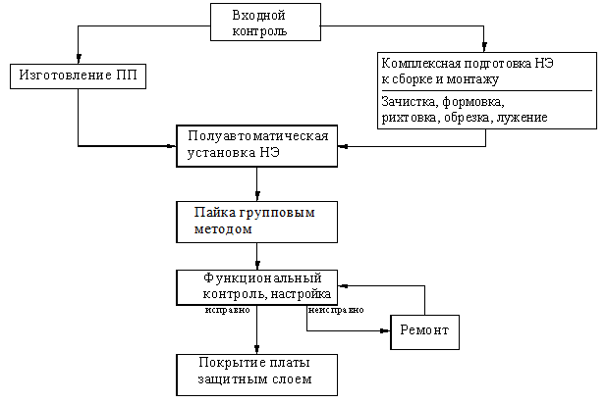
Рисунок 3.1.1 - Блок-схема технологічного процесу.

Виготовляти друковані плати рекомендується комбінованим методом. Достоїнства цього методу перед іншими методами виготовлення полягають у наступному:
- однорідність структури, тому що провідники і металізація отворів виходить в одному циклі;
- усувається підтравлювання елементів друкованого монтажу;
- рівномірна товщина металізованого шару в отворах;
- підвищується щільність друкованого монтажу.
В даний час при виробництві БДП найбільше застосування одержав комбінований спосіб.
Комбінований спосіб являє собою сполучення хімічного й електрохімічного способів. Вихідним матеріалом служить фольгованний із двох сторін діелектрик, тому що рисунок, що проводить, одержують підтравлюванням міді, а металізація отворів здійснюється за допомогою хімічного осадження з наступним електрохімічним нарощуванням шару міді. Пайка виводів ЕРЕ виробляється за допомогою заповнення припоєм монтажних отворів у платі. Технологічний процес виготовлення БДП складається з етапів:
Різання заготовок
Пробивання базових отворів
Свердління отворів під металізацію
Хімічна металізація діелектрика
Гальванічна металізації плати
Здобуття рисунка схеми плати шляхом нанесення фоторезистивної маски
Нанесення металорезіста на рисунок
Видалення маски
Травлення міді з пробільних місць
Оплавлення металорезіста
Обробка плати по контуру
Маркировка плати
Нанесення захисного покриття
Остаточний контроль плати

Після цього відбувається функціональний контроль пристрою, що містить у собі контроль на відповідність технічним вимогам, діагностику відмовлень, настроювання і регулювання, відновлення браку. Для даного виробництва функціональний контроль буде вироблятися за допомогою автоматичних систем контролю - це спеціалізовані ЕОМ із пристроями комутації й адаптерами, що володіють високим рівнем універсальності. На минулий контроль плати розпиленням наноситься захисний силіконовий лак DCA200H, що охороняє пристрій від впливів вологи й агресивних середовищ, а так що само є термопластичним, що дозволяє робити ремонт, не порушуючи малюнка провідників. Від покриття захищають рознімання.
На закінчення, пристрій відправляється на контроль ВТК.

3.2 Підготовка начіпних елементів до монтажу

Безпосередньо перед складанням ДП, необхідна підготовка комплектуючих елементів до монтажу. Підготовка ЕРЕ та ІС включає наступні операції:
- Вивантаження із заводської тари;
- Завантаження в технологічну тару;
- Вхідний контроль параметрів і відбраковування;
- Підготовка виводів НЕ:
- Рихтування;
- Формування;
- Обрізка в розмір;
- Лудіння;
- Завантаження в технологічну тару для встановлення НЕ на ДП.
Необхідність вхідного контролю викликана впливом різних факторів при транспортуванні і зберігання, які призводять до погіршення якісних показників готових виробів. Витрати на проведення вхідного контролю значно менше витрат, пов'язаних з випробуванням і ремонтом зібраних плат. Вхідний контроль здійснюється вибірково.
У дрібносерійне виробництво підготовка НЕ здійснюється поопераційний з ручною подачею компонентів. Розміщення компонентів у технологічній тарі дозволяє підвищити продуктивність підготовки НЕ до монтажу, використовуючи автоматичне обладнання для комплексної підготовки.
Для підготовки виводів НЕ масового застосування (резистори, конденсатори, діоди і мікросхеми в корпусі DIP) будемо використовувати спеціальне технологічне обладнання. Підготовку елементів з осьовими виводами виконаємо за допомогою автомата ЛПЕ-901, з аксіальними виводами - за допомогою автомата АКПР-1, мікросхем в корпусі DIP - за допомогою автомата АКПМ-1. Після підготовки елементів виконується зборка блоку.

3.3 Напівавтоматична установка начіпних елементів з використанням світломонтажного столу.

В умовах дрібносерійного і багатономенклатурним виробництва при складанні типових елементів заміни (ТЕЗ) використання автоматичного устаткування викликає значні труднощі. Велика кількість номіналів ЕРЕ, топологій і розмірів ПП не дозволяє застосовувати універсальні механізми для захоплення ЕРЕ та ІС з магазинів-накопичувачів або транспортерів і встановлювати їх на ПП. Створення ж спеціалізованих автоматів при малих обсягах виробництва економічно невигідно.
Тому при даному типі виробництва широке застосування знайшла програмована ручна збірка на СМС. СМС подає монтажнику ЕРЕ тільки одного тіпономінала або відображає клітинку нерухомого накопичувача, де зберігаються ЕРЕ цього тіпономінала і одночасно вказує світловими засобами ділянку ПП, куди і як потрібно встановлювати ЕРЕ.
Поява програмованою збірки на СМС дозволило отримати ряд помітних переваг:
- При складанні ТЕЗ не потрібно звертатися до креслення;
- Виключаються помилки розміщення елементів на ДП;
- Роботу може виконувати монтажник низької кваліфікації;
- Значно підвищується продуктивність процесу складання.
Однією з основних функцій СМС є вказівка посадочних місць НЕ на ДП. Зробити це можна різними способами. Одним із способів вказівки посадочних місць є проектування зображення зі слайдів або кіноплівки. Світло від діапроектор подається на відхиляючі дзеркало і потім на ПП. В якості носія використовують кіноплівку або латунну фольгу товщиною 0,1 мм.
Цей спосіб вказівки має низку недоліків. Велика трудомісткість підготовки програм, яка займає багато часу. Так, при використанні кіноплівки необхідно підготувати на папері вручну трафарет для кожного слайда і перенести його на кіноплівку, а потім вставити в рамку з базових отворів та закріпити.
Відомо кілька способів підсвічуванням отворів ПП знизу.
Перший з них полягає в передачі світла від поворотної головки з пластмасовим світловоду. Полярність ЕРЕ індиціюється фарбуванням одного з світловодів, в якій або колір.
Описаний варіант реалізується у виключно простих і дешевих установках та має наступні недоліки:
- Велика трудомісткість підготовки та редагування програми;
- Обмежені можливості повідомлення монтажнику додаткової інформації.
Другий спосіб - це матриці мініатюрних випромінювачів (світлодіоди) розміщені по всьому робочому полю столу у вузлах координатної сітки, які по черзі в потрібному поєднанні. Полярність ЕРЕ індиціюється миготінням.
Більш гнучкий спосіб вказівки посадочних місць є спосіб зазначення місць направляються зверху світловим або лазерним променем. Пляма світлового променя переміщається по ПП зі швидкістю 300-450 мм / с з роздільною здатністю 0,15-0,3 мм. Завдяки цьому промінь може формувати різні символи, що допомагають монтажнику орієнтувати ЕРЕ.
Розглянемо деякі моделі СМС, технічні характеристики яких наведені в таблиці 3.3.1.
Модель 410 фірми Royonic (ФРН). Даний СМС володіє рядом особливостей, що розширюють його технічні можливості. ЕРЕ зберігаються в 12 групових і 8-ячеечниз пеналах розміром 600х90х50 мм кожний, що переміщаються в стільниці транспортером. Час зняття пенала 2 хв. Для зберігання великогабаритних ЕРЕ передбачені осередку подвоєною довжини. Підведення сусідньої комірки накопичувача виконується за 0,7 с. У світловий голівці застосована особливо надійна галогенная лампа потужністю 10 Вт з терміном служби 10 років. Максимальна швидкість руху світлового плями діаметром 0,8 мм складає 450 мм / с. Роздільна здатність і відтворюваність променя - 0,125-0,25 мм в залежності від розміру робочого поля.
Модель (фірма, країна) | Тип НЕ | Кількість ячійок | Максимальні розміри ДП, мм | Споживана потужність, Вт | Габаритні розміри в плані, мм | Маса,  кг
IDAS-402(PHV, Швейцарія) | РЭИС | 40 | 410х300 | 200 | 1600х975 | 100
6235 Logpoint  (Universal instrument, США) | ЭРЭ | 280 | 280х200 | 170 | 1400х850 | 60
U-T-AS Loserlit (H.P.H, Німеччина) | ЭРЭ | 4 | 400х320 |  |  | —
410(Royonic, Німеччина) | РЭИС | 9 | 680х680 | 60 | 1412х900 | —
Таблиця 3.3.1 Технічні характеристики моделей СМС

Максимальна продуктивність установки елементів 1600шт / год, нормальна - 1000 шт / год Розширені можливості системи управління СМС. Є додаткові можливості відображення інформації в процесі побудови.
СМС моделі 6235 Logpoint призначений для установки ЕРЕ. Він складається з светолучевой головки, робочий стіл, ЕОМ, дисплея, елеваторного накопичувача. Програмні засоби забезпечують видачу світловий головкою достатнього числа символів. Потрібна яскравість регулюється галогенною лампою.
Модель UT-AS Loserlit D в якості джерела світла в ньому застосовується малопотужний газовий лазер давало їм на ПП пляма хоча і не яскраве, але своїм мерехтінням виділяється навіть при слабкому освітленні. Стіл комплектується вбудованим у стільницю транспортером. Для монтажу ІС в корпусі DIP поставляються настільні накопичувачі на 63 клітинки зі світлодіодним індикацією.

Для установки НЕ на ДП вибираємо СМС моделі 410 із-за наступних переваг:
- Простота підготовки та редагування програми;
- Мала споживана потужність;
- Розширені можливості повідомлення монтажнику додаткової інформації;
- Висока продуктивність установки.

3.4 Аналіз технологічності виробу

Для якісної оцінки технологічності виробу використовується система відносних приватних показників, на основі яких розраховується комплексний показник. Комплексний показник технологічності відбиває досягнутий рівень технологічності розроблювального виробу.
Для розрахунку відносних приватних показників технологічності електронних блоків ЕОА, виконаних на основі друкованого монтажу, найбільше часто використовуються наступні коефіцієнти:
Коефіцієнт використання мікросхем і мікрозбірок =1
, (3.4.1)
де - загальне число ЕРЕ; - загальне число мікросхем і мікрозбірок.
Коефіцієнт автоматизації і механізації монтажу =1
; (3.4.2)
де - число електричних монтажних з'єднань, здійснюваних груповим автоматизованим або механізованим способами; - загальне число електричних монтажних з'єднань.
Коефіцієнт застосовності ЕРЕ =0,75
, (3.4.3)
де Н_{ТО} - число типорозмірів оригінальних ЕРЕ і деталей; Н_{Т} - число всіх типорозмірів ЕРЕ і деталей.

Коефіцієнт повторюваності ЕРЕ =0,5
. (3.4.4)

Коефіцієнт настановних розмірів =0,31
, (3.4.5)
де - число типів настановних розмірів; - число всіх настановних розмірів.
Коефіцієнт автоматизації і механізації підготовки елементів до монтажу =0,19
, (3.4.6)
де - число ЕРЕ і ІМС, підготовка й установка яких здійснюється механізованими або автоматизованим способом.
Комплексний показник технологічності:

. (3.4.7)

На основі запропонованого розрахунку можна зробити вивод про те, що проектований виріб має нормальну технологічність, тому що нормативний показник технологічності для даного типу виробу складає 0,45 - 0,75. Поліпшити технологічність даного пристрою можна, збільшивши кількість мікросхем і мікрозбірок, а так само однотипних елементів.

4. МОДЕЛЮВАННЯ В ELECTRONICS WORKBENCH 5.12. ЕЛЕКТРИЧНИХ ПАРАМЕТРІВ МІКРОСХЕМИ
4.1 Моделювання
Моделювання - це метод пізнання. Він полягає в дослідженні предметів, систем, процесів і явищ на основі їх моделей.
Процес складається з 5 етапів:
- Визначення потрібних властивостей досліджуваного об'єкта.
- Побудова моделі з потрібним ступенем точності на підставі відібраних властивостей.
- Проведення експериментів. Дослідник працює з моделлю, тому не ризикує зіпсувати оригінал. Змінюються умови роботи, вводяться нові чинники. Реакції моделі відстежується і документується.
- Процедура перенесення інформації про моделі на реальний об'єкт. Те, що вірно для копії, з великим ступенем ймовірності вірно для оригіналу.
- Використання отриманих знань для зміни, прогнозування або управління.
Метод застосовується, коли необхідно:
- зрозуміти пристрій, структуру, принципи функціонування об'єкта, що моделюється;
- навчитися управляти об'єктом;
- скласти прогноз щодо поведінки об'єкта в тих чи інших ситуаціях.
Моделі за своїм характером поділяються на 2 види: матеріальні та інформаційні.
Матеріальні моделі можливо відчути, побачити, почути, понюхати. Вони відтворюють фізичні особливості досліджуваної системи, явища або процесу.
Інформаційні моделі не існують в реальному світі. Це набір інформації, виражений певним чином - вербальним або знаковим. Прикладами знакового позначення можуть бути математичні формули, схеми, графіки і малюнки. Вербальне представлення - це слова або думки.
У дипломному проекті використовувалась програма Electronics Workbench 5.12., вона дозволяє моделювати аналогові, цифрові і цифро-аналогові схеми великій мірі складності. Наявні в програмі бібліотеки включають в себе великий набір широко поширених електронних компонентів. Є можливість підключення і створення нових бібліотек компонентів.
Основні переваги програми
Економія часу. Робота в реальній лабораторії вимагає великих затрат часу на підготовку експерименту. Тепер, з появою Electronics Workbench 5.12., електронна лабораторія завжди буде під рукою, що дозволяє зробити вивчення електричних схем більш доступним. Достовірність вимірювань
У природі не існує двох абсолютно однакових елементів, тобто всі реальні елементи мають великий розкид значень, що призводить до погрішностей в ході проведення експерименту. У Electronics Workbench 5.12. всі елементи описуються строго встановленими параметрами, тому кожен раз в ході експерименту буде повторюватися результат, який визначається тільки параметрами елементів і алгоритмом розрахунку.
Параметри компонентів можна змінювати в широкому діапазоні значень. Прості компоненти описуються набором параметрів, значення яких можна змінювати безпосередньо з клавіатури, активні елементи - моделлю, яка представляє собою сукупність параметрів і описує конкретний елемент або його ідеальне уявлення.
Модель вибирається зі списку бібліотек компонентів, параметри моделі також можуть бути змінені користувачем. Широкий набір приладів дозволяє проводити вимірювання різних величин, задавати вхідні впливу, будувати графіки. Всі прилади зображуються у вигляді, максимально наближеному до реального, тому працювати з ними просто і зручно.
Результати моделювання можна вивести на принтер або імпортувати в текстовий або графічний редактор для їх подальшої обробки. Програма Electronics Workbench 5.12. сумісна з програмою P-SPICE, тобто надає можливість експорту та імпорту схем і результатів вимірювань в різні її версії.
Модель мікросхеми К561ТМ2 було змодульовано під час виконання діпломного проекту.

4.2 Моделювання електричних праметрів мікросхеми К561ТМ2
Мікросхема К561ТМ2 містить два незалежних D-тригера, що мають загальне коло живлення. Тригера спрацьовують по позитивному фронту тактового сигналу. У кожного тригера є входи D, S і R а також компліментарні виходи Q і Q. Входи S і R - асинхронні, тому що вони працюють (скидають стан тригера) незалежно від сигналу на тактовій вході; активний рівень для них - низький. Сигнал від входу D передається на виходи Q і Q по позитивному перепаду імпульсу на тактовій вході С (від Н до В). Щоб тригер К561ТМ2 переключився правильно (тобто згідно та6ліци), рівень на вході D слід зафіксувати заздалегідь, перед приходом тактового перепаду. Захисний інтервал повинен преврашается час затримки поширена сигналу в тригері. Якщо на входи S і R тригерів одночасно подаються напруги низького рівня, стан виходів Q і Q виявиться невизначеним. Завантажити в тригер вхідні рівні у або Н (тобто 1 або 0) можна, якщо на входи S і R подати напрямки високого рівня.

Таблиця 4.2.1. Таблиця істинності К561ТМ2
Входи |  |  |  | Виходи
C | D | R | S | INCLUDEPICTURE "http://www.mikroshema-k.ru/k561tm2/no_Q.jpg" \* MERGEFORMATINET INCLUDEPICTURE "http://www.mikroshema-k.ru/k561tm2/no_Q.jpg" \* MERGEFORMATINET INCLUDEPICTURE "http://www.mikroshema-k.ru/k561tm2/no_Q.jpg" \* MERGEFORMATINET | INCLUDEPICTURE "http://www.mikroshema-k.ru/k561tm2/Q.jpg" \* MERGEFORMATINET INCLUDEPICTURE "http://www.mikroshema-k.ru/k561tm2/Q.jpg" \* MERGEFORMATINET INCLUDEPICTURE "http://www.mikroshema-k.ru/k561tm2/Q.jpg" \* MERGEFORMATINET
INCLUDEPICTURE "http://radioklad.ru/k561tm2/1.jpg" \* MERGEFORMATINET INCLUDEPICTURE "http://radioklad.ru/k561tm2/1.jpg" \* MERGEFORMATINET INCLUDEPICTURE "http://radioklad.ru/k561tm2/1.jpg" \* MERGEFORMATINET | 0 | 0 | 0 | 0 | 1
INCLUDEPICTURE "http://radioklad.ru/k561tm2/1.jpg" \* MERGEFORMATINET INCLUDEPICTURE "http://radioklad.ru/k561tm2/1.jpg" \* MERGEFORMATINET INCLUDEPICTURE "http://radioklad.ru/k561tm2/1.jpg" \* MERGEFORMATINET | 1 | 0 | 0 | 1 | 0
INCLUDEPICTURE "http://radioklad.ru/k561tm2/2.jpg" \* MERGEFORMATINET INCLUDEPICTURE "http://radioklad.ru/k561tm2/2.jpg" \* MERGEFORMATINET INCLUDEPICTURE "http://radioklad.ru/k561tm2/2.jpg" \* MERGEFORMATINET | X | 0 | 0 | INCLUDEPICTURE "http://www.mikroshema-k.ru/k561tm2/no_Q.jpg" \* MERGEFORMATINET INCLUDEPICTURE "http://www.mikroshema-k.ru/k561tm2/no_Q.jpg" \* MERGEFORMATINET INCLUDEPICTURE "http://www.mikroshema-k.ru/k561tm2/no_Q.jpg" \* MERGEFORMATINET | INCLUDEPICTURE "http://www.mikroshema-k.ru/k561tm2/Q.jpg" \* MERGEFORMATINET INCLUDEPICTURE "http://www.mikroshema-k.ru/k561tm2/Q.jpg" \* MERGEFORMATINET INCLUDEPICTURE "http://www.mikroshema-k.ru/k561tm2/Q.jpg" \* MERGEFORMATINET
X | X | 1 | 0 | 0 | 1
X | X | 0 | 1 | 1 | 0
X | Z | 1 | 1 | Z | Z

В програмі Electronics Workbench 5.12. аналогом мікросхеми К561ТМ2 є мікросхема 7474, тому моделювання електричних параметрів здійсновалося для цієї мікросхеми. Моделювання параметрів мікросхеми 7474 описується на рисунках

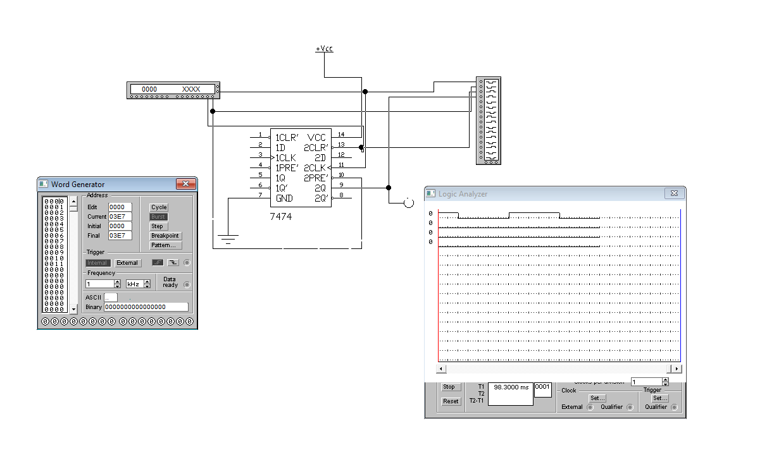
а)
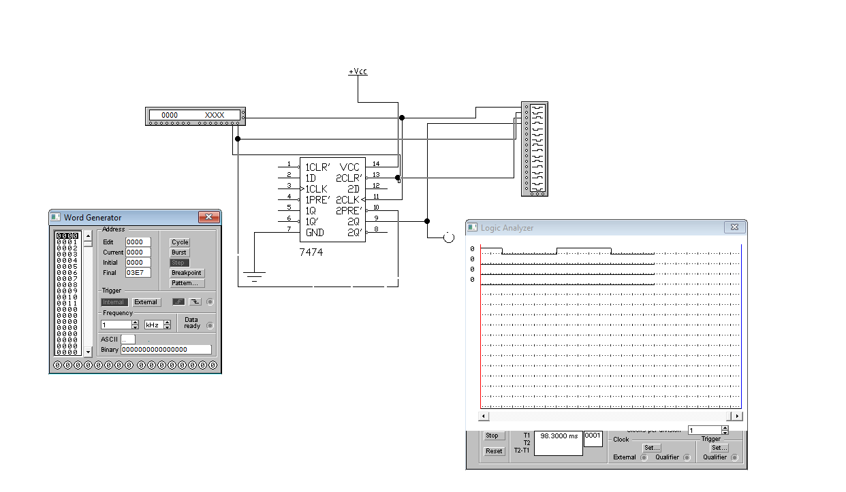
б)
Рисунок 4.2.1. Результати моделювання мікросхеми 7474: а) на вхід подана перша адреса; б) друга адреса.

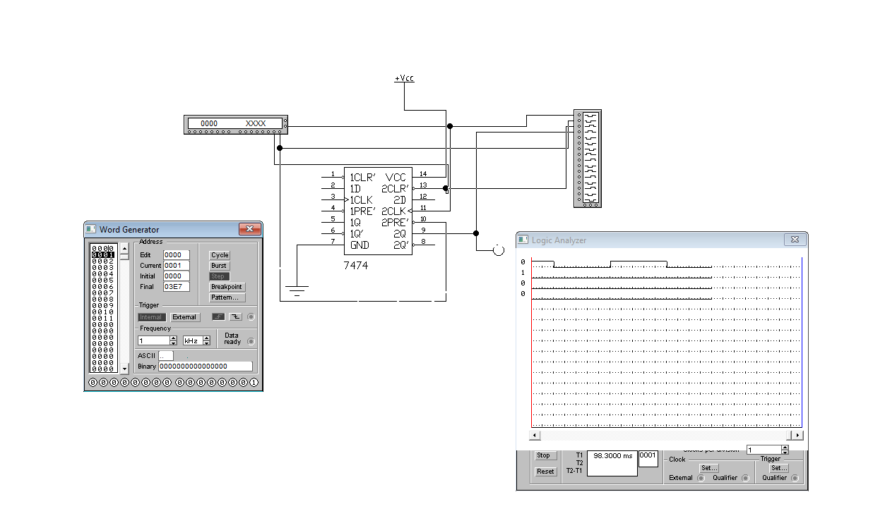
а)
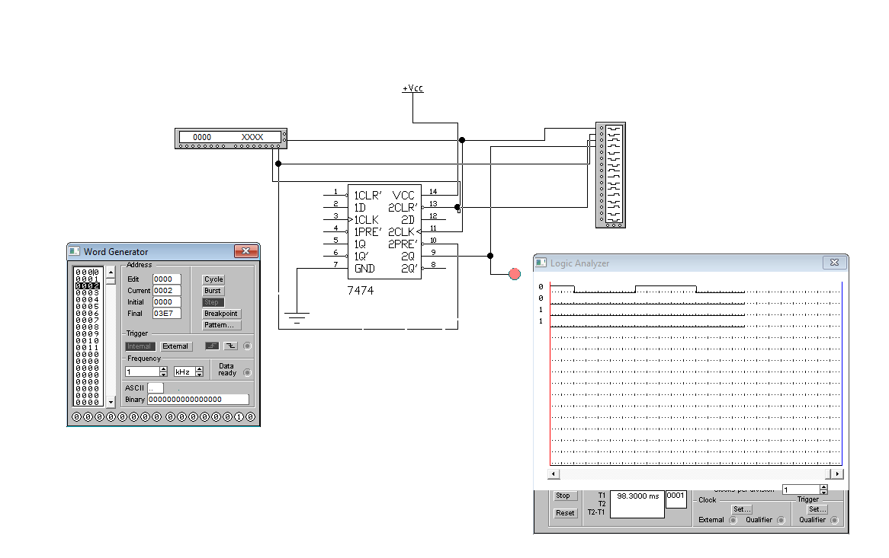
б)
Рисунок 4.2.2. Результати моделювання мікросхеми 7474: а) на вхід подана третя адреса; б) четверта адреса.

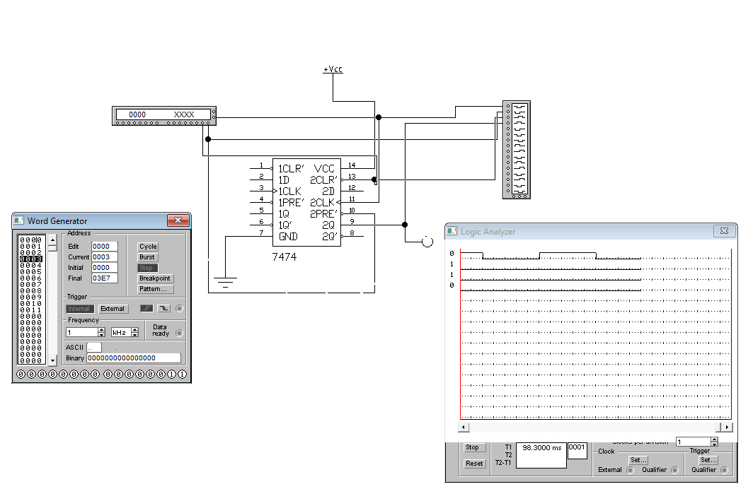
А)
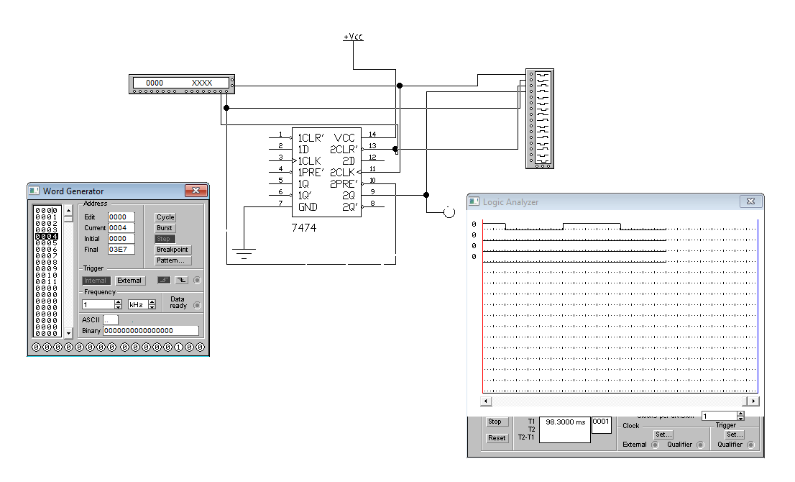
Б)
Рисунок 4.2.2. Результати моделювання мікросхеми 7474: а) на вхід подана п’ята адреса; б) шоста адреса.

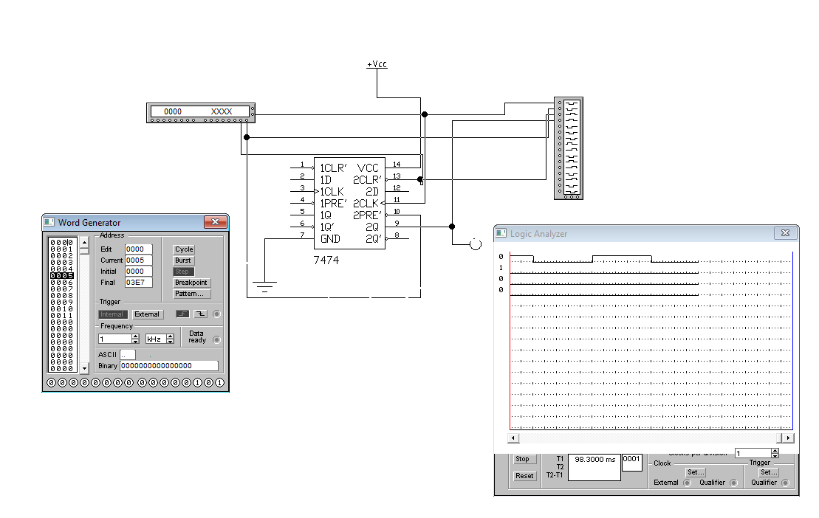
А)
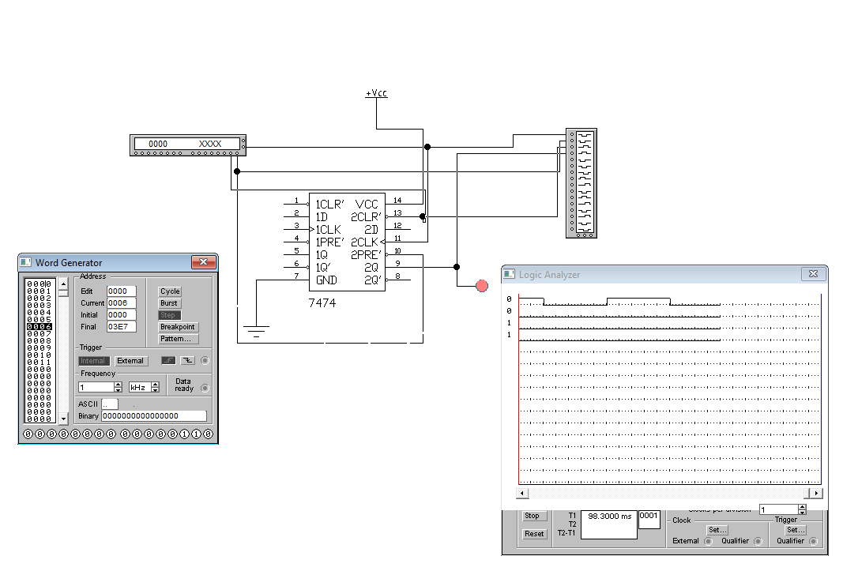
Б)
Рисунок 4.2.2. Результати моделювання мікросхеми 7474: а) на вхід подана сьома адреса; б) восьма адреса.

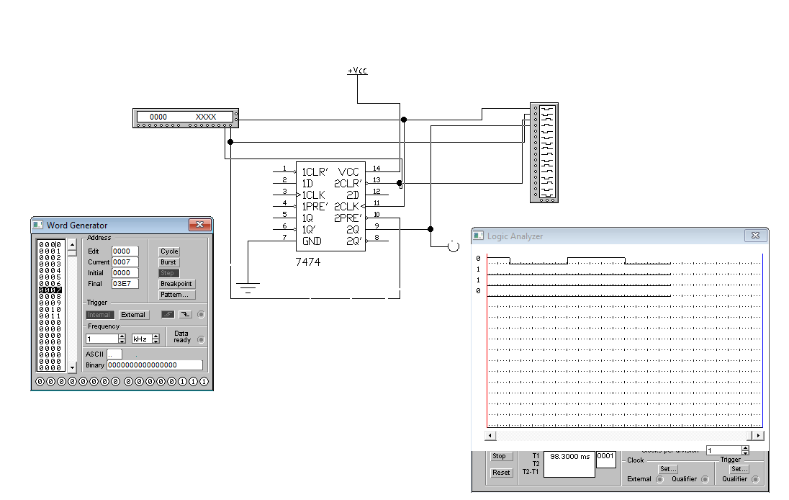
А)
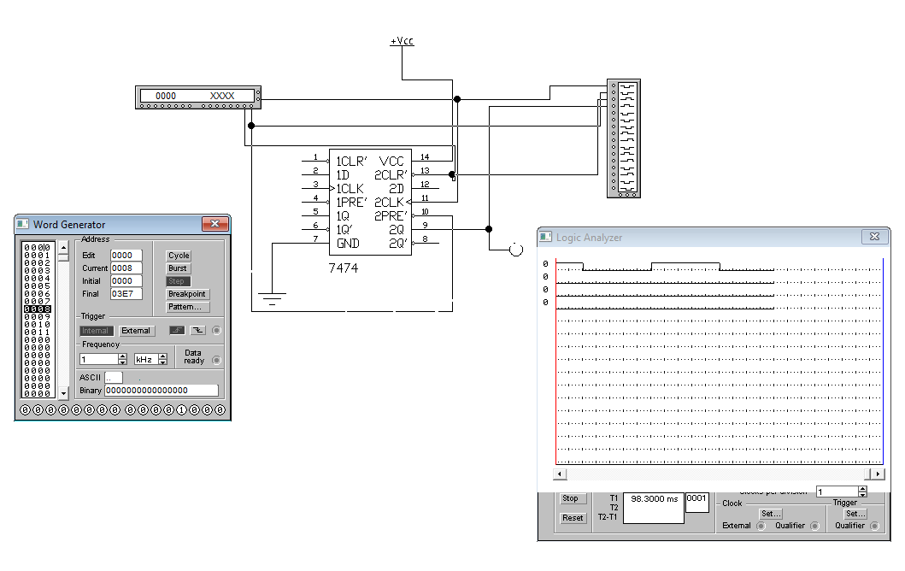
Б)
Рисунок 4.2.2. Результати моделювання мікросхеми 7474: а) на вхід подана дев’ята адреса; б) десята адреса.

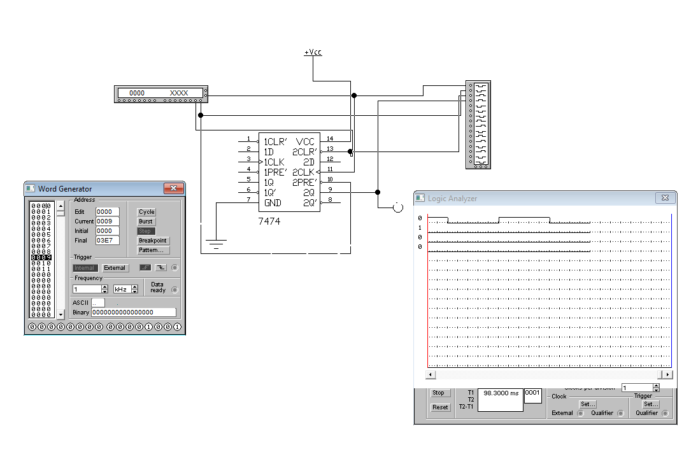
А)

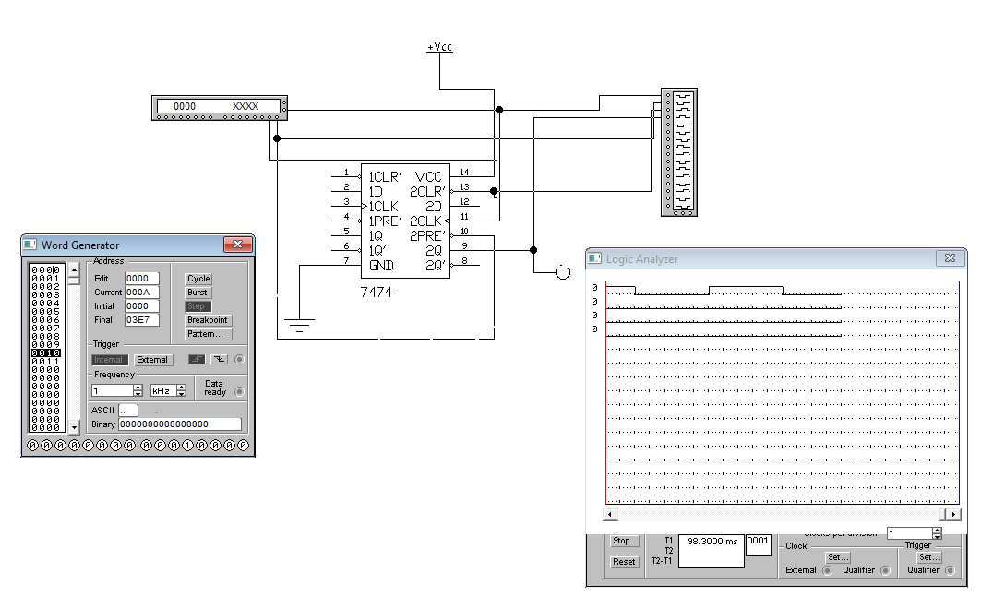
б)
Рисунок 4.2.2. Результати моделювання мікросхеми 7474: а) на вхід подана одинадцята адреса; б) дванадцята адреса.

5 Охорона праці та безпека в надзвичайних ситуаціях
5.1 Аналіз потенційно небезпечних і шкідливих виробничих факторів
У цій частині дипломного проекту розглянемо умови виготовлення й умови експлуатації розробленого модуля керування електронної видачі перепусток з урахуванням організації безпеки праці й охорони навколишнього середовища.
Відповідно до ДСТ 12.0.002.-80 "ССБТ. Терміни і визначення" до небезпечних виробничих факторів відносяться фактори, вплив якого на робітника у визначених умовах приводить до травми, а до шкідливих - фактори, що приводять до захворювання і зниження працездатності.
Проектований модуль призначений для експлуатації на заводах-виробниках подібного електронного устаткування. Відповідно до розробленої технології виготовлення виріб передбачається виготовляти на дослідно-експериментальному заводі. Ґрунтуючись на СН 245-74, підприємство відноситься до ІV класу виробництва - ширина санітарної зони 100 м. Виробниче приміщення відноситься до приміщень з підвищеною небезпекою поразки людей електричним струмом.
Категорії ваги виконуваних робіт при виготовленні й експлуатації виробу установлюються відповідно до ДСТ 12.1.005-88. Умови виготовлення й експлуатації блоку зв'язки відносяться до 1-ої категорії - легкі фізичні навантаження [23]. Відповідно до цього ж ДСТ установлюються параметри температури навколишнього повітря, відносної вологості, щільності і швидкості руху повітряного потоку на робочому місці.
- Найбільш небезпечними виробничими факторами є шкідливі речовини. Відповідно ДО ДСТУ 12.1.007-76 "ССБТ.
Друкована плата виготовляється комбінованим позитивним методом, пайка елементів здійснюється інфрачервоним нагріванням на універсальній установці, внутрішньо-модульний провідний монтаж та монтаж оригінальних елементів здійснюється індивідуально.
При такій організації виробництва відповідно до [23] виникають наступні потенційні і шкідливі виробничі фактори:
- з-за того що підприємство насичене устаткуванням, що споживає електричний струм, то існує небезпека поразки людини електричним струмом;
- виготовлення друкованих плат зв'язано з використанням шкідливих речовин ІV-І класу небезпеки. При постійній роботі з ними можуть виникати хімічні опіки, хронічні поразки шкіри, отруєння і т.д.;
- під час пайки індивідуальним електропаяльником, мають місце наступні шкідливі і небезпечні фактори:
1). запиленість і загазованість повітря робочої зони;
2). улучення розплавленого припою на шкірний покрив;
3). наявність елементів, що нагріваються, дотик до яких викликає опіки;
4). поразки електричним струмом;
5). електромагнітне випромінювання.
- при виконанні робіт з нанесення захисних покрить і пояснювальних написів, існує небезпека гострого отруєння, джерелом якого є розчинники і дрібні частки при розпиленні емалей.
Відповідно до ДСТ 12.0.002-75 безпека виробничих процесів забезпечується вибором оптимального технологічного процесу.
Для виявлення порушення норм по охороні праці і запобігання травматизму важливе значення має єдиний для всіх галузей народного господарства порядок розслідування й обліку нещасних випадків на виробництві, " Положенням про розслідування й облік нещасних випадків на виробництві".

5.2 Заходи щодо техніки безпеки

На основі описаних вище небезпечних і шкідливих виробничих факторів проектованого об'єкта, що впливають на персонал, розроблений ряд заходів щодо забезпечення безпеки праці.
Відповідно до ДСТ 12.1.030-81 [23], для захисту людей від поразки електричним струмом при дотику до металевих неструмоведучих частин, що можуть виявитися під напругою в результаті ушкодження ізоляції, передбачаються наступні заходи:
- захисне заземлення;
- занулення;
- мала напруга;
- захисне відключення;
- ізоляція струмоведучих частин;
- огороджувальні пристрої;
- попереджувальна сигналізація;
- блокування;
- застосування світильників загального висвітлення з напругою живлення 220 В, установлених на висоті не менш 2,5 м від підлоги;
- запобіжні пристосування та інше.
Відповідно до ДСТ 12.2.003-74 проектом прийнято, щоб небезпечні ділянки устаткування мали захисні екрани або офарблювалися в яскраві кольори.
При виготовленні друкованих плат у запобіганні травм і профзахворювань робота зі шкідливими речовинами виробляється з використанням фільтруючих засобів індивідуального захисту органів подиху. Для захисту рук як засоби індивідуального захисту застосовуються рукавиці і рукавички з різних матеріалів, а також захисні мазі, пасти і т.д. Для захисту очей застосовуються окуляри. Для зниження шкідливих факторів при нанесенні захисних покрить і пайці, основними методами захисту є загальна вентиляція з місцевими відсмоктувачами й індивідуальні засоби захисту.
5.3 Міри, що забезпечують виробничу санітарію і гігієну праці

У виробничому приміщенні на організм і його працездатність впливають мікрокліматичні фактори. Мікроклімат виробничих приміщень визначається сполученням температури, вологості і швидкості руху повітря, а також температури навколишнього середовища.
Роботи з виробництва проектованого виробу відповідно до ДСТ 12.1.005-76 відносяться до категорії робіт - фізична робота середньої ваги ІІб. Оптимальні норми температури, відносної вологості, і швидкості руху повітря в робочій зоні виробничих приміщень приведені в таблиці 5.3.1
Таблиця 5.3.1 - Оптимальні норми температури, відносній вологості і швидкості руху повітря в робочій зоні виробничих приміщень.
Період року | Категорія робіт | Температура | Відносна вологість, % | Швидкість руху повітря, м/с,
Холодний та перехідний | Середньої важкості IIб | 17-19 | 40-60 | 0,2
Теплий | Середньої важкості IIб | 20-22 | 40-60 | 0,3

Висота приміщення 6 м. У приміщенні встановлена система приточно-витяжної вентиляції. Робочі місця, на яких виробляються особливо шкідливі операції (травлення ДП, знежирення, пайка) обладнаються місцевими відсмоктувачами.
Як небезпечні фактори діючі на здоров'я людини є пари, гази і пил утворюючиїся в багатьох технологічних процесах. Джерелами шкідливих речовин можуть бути: вихідна сировина, проміжні операції, готові вироби, відходи виробництва. Для забезпечення безпеки проведемо розрахунок системи місцевої вентиляції.
Кількість необхідного подаваного повітря в залежності від кількості шкідливих речовин, що виділяються, визначається за формулою [22]:
, (5.3.1)
де L - кількість повітря, що видаляється з робочої або обслуговуючої зони приміщення місцевими відсмоктувачами, загальнобмінною вентиляцією і на технологічні або інші нестатки, м³/год.;
Z - кількість шкідливих речовин, що надходять у повітря приміщення, мг/год;
- концентрація шкідливих речовин у повітрі, що видаляється з робочої зони місцевими відсмоктувачами на технологічні або інші нестатки, мг/м³;
- концентрація шкідливих речовин у повітрі, що видаляється з приміщення, мг/м³;
концентрація шкідливих речовин у повітрі, що подається до приміщення, мг/м³.
У якості місцевих відсмоктувачів при пайці застосовуються шарнірно-телескопічні відсмоктувачі прямокутної форми, встановлювані у вертикальній площині столу. Для ручної пайки використовуються два монтажних столи.
Кількість повітря, що відсмоктується, для прямокутних отворів з гострими крайками (м³/с) визначається за формулою [23]:
(5.3.2)
де S - площа усмоктувального отвору, м³;
Е - велика сторона прямокутного усмоктувального отвору, м (Е = 0,14 0,28 м);
Х - відстань від площини усмоктувального отвору до розглянутої зони пайки, м (Х = 0,1 0,3 м);
- швидкість руху повітря в зоні пайки, м/с.
Менша сторона прямокутного усмоктувального отвору визначається з оптимального співвідношення:
(5.3.3)
Площа отвору дорівнює:
S=bE, S= 0,10,3=0,03м²
Розрахунок показав, що кількість повітря, що відсмоктується із зони пайки повинне бути рівне 0,57 м³/с при розмірах усмоктувального отвору 0,1 х 0,3 м.
Кількість подаваного повітря розраховується по формулі (4.2) у залежності від кількості шкідливих речовин, що виділяються. Розрахунок виробляється для половини максимально припустимої концентрації олова і свинцю. Приймаємо: Z = 500 мг/год., С_{ух} = 20,02 мг/м, С_{n} = 0, тоді:
У такий спосіб дана система вентиляції забезпечить подачу та відсмоктування повітря в приміщенні ручної пайки зі змістом шкідливих речовин в обсязі не перевищуючому гранично припустимий.
Для забезпечення вентиляції будемо використовувати відцентровий пиловий вентилятор В-ЦП-7-40№6 із клиноремінним приводом, що буде встановлений на даху будинку. Вентилятор В-ЦП-7-40№6 має характеристики, приведені в таблиці 5.3.2.
Для зниження виробничого шуму редуктори, вентилятори поміщають у звукоізолюючі кожухи, зубчасті колеса поміщають у масляні ванни, застосовують акустичні екрани, що відокремлюють одне робоче місце від іншого, засобу індивідуального захисту - навушники.
Таблиця 5.3.2 - Технічні характеристики вентилятору В-ЦП-7-40№6
Найменування параметра | Значення
Продуктивність, м³/ч | 5000
Частота обертання, об/хв | 1755
Тип електродвигуна | 4А132S4
Потужність електродвигуна, кВт | 7,5

Підлоги на робочих місцях виконуються теплими, щільними, опірними до ударів; вони повинні мати неслизьку і зручну для чищення поверхню; бути стійкими до хімічних впливів. Вони настилаються з ухилом для стоку рідини до трапів або збірників і робляться непроникними для рідини.
Стіни виробничих і побутових приміщень виконуються відповідно вимогам шумозахисту, теплозахисту, запобігання сорбції; мають обробку з керамічної плитки або олійної фарби, що виключає можливість поглинання й осадження отруйних речовин.
Освітлення повинне забезпечувати чітку видимість розподілів на відлікових і контрольно-вимірювальних приладах і пристроях.
Відповідно до [22] розряду зорових робіт відповідає категорії ІІІ "г". Для даної категорії нормовані наступні параметри - КЕО=1,2 %, освітленість 400 лк при комбінованому освітленні і 200 лк при загальному висвітленні.
Важливу роль у виробничій санітарії грає правильно спланована система освітлення: знижується виробничий травматизм, створюються нормальні умови для роботи органів зору, підвищується працездатність організму.
У розроблювальному проекті пропонується використовувати змішане освітлення. У світлий час доби приміщення буде освітлюватися через віконні отвори, в інший час доби буде використовуватися штучне освітлення.
Штучне освітлення створюється лампами накалювання або газорозрядними лампами. Штучне освітлення в робочому приміщенні пропонується здійснити з використанням люмінесцентних джерел світла у світильниках загального освітлення, оскільки люмінесцентні лампи мають високу світлову віддачу (до 75 лм/Вт і більш), тривалим терміном служби (до 10000 годин), спектральним складом випромінюваного світла близьким до сонячного.
Природне освітлення забезпечується бічними отворами. Площа бічного отвору визначається по формулі[23]:
, (5.3.4)
де - площа світлових прорізів, м²;
- площа статі приміщення, м²; 80 м²;
- нормоване значення КЕО, = 1,2 % ;
- коефіцієнт запасу ([22], таблиця 3) =1,4 для приміщень з особливим режимом по чистоті повітря при обслуговуванні світильників знизу з приміщення;
- світлова характеристика вікон ([22], таблиця 26), =8,5, для відношення довжини приміщення до глибини рівного 2 і відношення глибини приміщення до його висоти від рівня умовної робочої поверхні до верха вікна рівного 1;
- коефіцієнт затемнення вікон конфронтуючими будинками, ([22], таблиця 27 ), = 1 для окремо коштує будинку;
- загальний коефіцієнт світлопроходження;
- коефіцієнт підвищення КЕО при бічному освітленні за рахунок відбитого світла = 1.1, ([22], таблиця 30) при відношенні довжини приміщення до глибини рівного 2, середньозваженому коефіцієнті відображення 0,4 і відношенні відстані розрахункової крапки від зовнішньої стіни до глибини приміщення 0,5).
Загальний коефіцієнт світлопроходження визначається по формулі[22]:
, (5.3.5)
де - коефіцієнт світлопроходження матеріалу = 0,9, ([22], таблиця 28 скло віконне листове );
- коефіцієнт світловтрат у плетіннях = 0,7, ([22], таблиця 28 спарені плетіння);
- коефіцієнт світловтрат у несущих конструкціях = 0,8, ([22], таблиця 28 залізобетонні ферми й арки );
- коефіцієнт світловтрат у сонцезахисних пристроях = 1, ([22], таблиця 29 регульовані жалюзі і штори, що убираються );
,
м² .
Відповідно до [22], п 3.2 загальне освітлення забезпечується газорозрядними джерелами. Використовується світильник ЛСП06, що містить 2 лампи. Використовуються лампи типу ЛДЦ, потужністю 40 Вт і світловим потоком 2200 лм.
Кількість використовуваних світильників визначається по формулі[23]:
, (5.3.6)
де Е - нормована мінімальна освітленість, Е = 200 лк;
S - освітлювана площа, S = 80 м²;
Z - коефіцієнт нерівномірності освітлення, Z = 1,15;
К - коефіцієнт запасу, К = 1,4 (див. розрахунок площі бічного отвору);
m - число світильників, m= 2;
U - коефіцієнт використання випромінюваного світильниками світлового потоку на розрахунковій площині, U = 0,6;
F - світловий потік однієї лампи, F=2200 лм.
Виходячи з розрахунку, для освітлення передбачається, установити 10 світильників.
Схема розташування світильників представлена на рисунку 5.3.3.
Рисунок 5.3.3 - Схема розташування світильників.

5.4 Рекомендації з пожежної безпеки

При експлуатації проектованого модуля виникає ряд факторів, що створюють небезпеку виникнення пожежі. Пожежа може виникнути при внесенні джерела запалювання в пальне середовище. Пальними компонентами у виробі є: ізоляція струмоведучих частин, плати, наявність пальних речовин у радіодеталях, а також у приміщеннях, де знаходиться прилад. Пальними компонентами є також будівельні конструкції для акустичної та естетичної обробки приміщень, перегородки, двері, підлога.
Показники пожежної небезпечності застосовуваних матеріалів приведені в таблиці 5.4.1.
Таблиця 5.4.1 - Показники пожежної вибухонебезпечності матеріалів
Матеріали (де використовуються) | Показник небезпечності | Засоби гасіння
Каучук синтетичний (амортизатори обладнання) | Горюча речовина  займ. 315 ⁰С  самозайм. 374 ⁰С, виділяємі при горінні пари вибухонебезпечні. | Гасити розпиленою водою зі змочувачами, піною, порошком ПФ (фосфорно-амонійним)
Лак електроізоляційний (покриття ДП) | Горючий,  займ. 141 ⁰С  самозайм. 370 ⁰С | то же
Полістирол удароміцний (корпуса ере) | Горюча речовина  займ. 343 ⁰С  самозайм. 486 ⁰С | Гасити розпиленою водою зі змотувачами
Склотекстоліт (ДП) | Важкогорюча речовина | Гасити розпиленою водою зі змочувачами, піною, порошком ПФ
Деревина | Горючий матеріал, схильний до теплового самозаймання,  займ. 255 ⁰С  самозайм. 399 ⁰С  Тління при самозайманні 480 ⁰С | Охороняти від джерел нагріву з температурою вище  80 ⁰С , гасити розпиленою водою зі змотувачами
Емалі, грунти (захисне та декоративне покриття) | Легкозаймиста речовини, пожежовибухонебезпечні | Гасити порошковими засобами, вуглекислотою
Олово (пайка ере) | Горюча речовина,  t займ. 430 °С  енергія запалення 80 МДж | Охороняти від джерел нагріву з температурою вище  80 ⁰С , гасити розпиленою водою зі змотувачами

Унаслідок наявності пожежонебезпечних матеріалів, відповідно до НАПБ.Б.03.002.2007 виробниче приміщення відноситься до категорії "В". Та згідно ПУЕ простір усередині приміщення відносно до пожеженебезпечної зони класу П-ІІа
Пожежна безпека при експлуатації приладу відповідно до ДСТ 12.1.004-85 "Пожежна безпека" забезпечується:
- системою запобігання пожежі;
- системою протипожежного захисту;
- організаційно-технічними заходами.
Пожежна безпека проектованого об'єкта забезпечується відповідно до [20] систем запобігання пожеж і протипожежного захисту.
Протипожежний захист досягається застосуванням автоматичних систем пожежної сигналізації і застосуванням первинних засобів пожежогасіння.
Приміщення обладнається відповідно до " Типових правил пожежної безпеки для промислових підприємств" автоматичною пожежною сигналізацією з димовими сигналізаціями фотоелектричного типу ІДФ-М, призначеними для виявлення початкової стадії пожежі по появі диму в місці його розташування і видачі тривожного сигналу на станцію пожежної сигналізації. Відповідно до розрахункових даних і параметрами сигналізації ІДФ-М, на площу 9м² необхідний одна сигналізація. Пожежні сигналізації мають характеристики, приведені в таблиці 5.4.2
Таблиця 5.4.2 - Характеристики пожежної сигналізації ІДФ-М
Найменування параметра | Значення
Контрольована зона при висоті установки 4 м.,м² | 50-100
Спрацьовування при зниженні оптичної щільності | на 10%
Інерційність спрацьовувань, с | 30
Фонова освітленість у місці установки, лк | 500
Припустима швидкість повітряного потоку,м/с | 6
Напруга живлення постійного струму, В | 27
Споживана потужність, Вт | 1,5
Діаметр та висота, мм | 125 х 97
Маса, кг | 0,6
Строк праці, років | 6

Як первинні засоби пожежегасіння пропонується використовувати:
- ручний вогнегасник ОУ-5;
- повітряно-пінний вогнегасник ОВП-5;
- азбестова полотнина 1,5х2 м.
Як організаційно-технічні міри рекомендується проводити навчання робочого персоналу правилам пожежної безпеки.

ВИСНОВОК

Метою дипломного проекту була розробка таймеру на мікросхемі К561ТМ2. В результаті виконання дипломного проекту були розроблені чотири креслення: електрична принципова схема, схема електрична структурна, друкована плата та схема розміщення елементів.
Схема електрична принципова пристрою виконана на мікросхемі К561ТМ2. Для забезпечення роботи вузла, користуючись довідковою літературою, була обрана елементна база.
Був виконаний розрахунок параметрів надійності та щільності плати, для цього були використані відповідні формули.
Було виконано моделювання параметрів мікросхеми К561ТМ2.
Був проведений аналіз і вибір методів виготовлення друкованої плати, встановлення елементів на плату, створення електричних з’єднань.
Також в проекті були розроблені заходи, щодо охорони праці та безпеки в надзвичайних ситуаціях при виготовленні таймеру.
Створення конструкторської документації виконано на ЕОМ.
В процесі виконання дипломного проекту закріплені навички самостійного рішення конструкторських і технологічних задач при розробці електронної апаратури, їх модулів і елементів, методики конструювання з використанням обчислювальної техніки, розвинулися навички роботи з технічною літературою і стандартами.

ПЕРЕЛІК ЛІТЕРАТУРИ

1. Методичні вказівки до виконання лабораторних робіт по курсу “Автоматізація конструкторсько-технологічного проектування ЕА і БЕА” (для студентів, що виучуються по напряму 7.0910,специальності: 7.091001,7.091003) / Сост. Е.П. Герасименко. - Сєвєродонецьк.- 2004.-15с.
2. Б. фон Берг и П. Гроппе «Elektor Electronics»: журнал./ №1/2002, с.38-42, №3/ 2002, с.30-35.
3. Сайт http://www.icmicro.ru/goodsspr11032.html.
4. Медведев А. М. Надійність і контроль якості друкарського монтажу. – М.: Ра-діо і зв'язок, 1986. – 216 с.
5. Методичні вказівки для лабораторних робіт по дисциплінах “Основи конструювання електронних обчислювальних засобів” і “Основи конструювання БЕА” /Автори: Ганжа С.М. – Сєвєродонецьк: СТІ, 2004 р. – 40 с.
6. Теорія надійності радіоелектронних систем в прикладах і завданнях / Під ред. Р. Ст Дружініна. – М.: Енергія, 1976. – 448 с.
7. Автоматизація і механізація збірки і монтажу вузлів на друкарських платах / Під ред. Журавського Ст Р. – М.: Радіо і зв'язок, 1988. – 280 с.
8. ДСТУ2783-94. Монтаж електричний радіоелектронної апаратури та приладів. Загальні вимоги до монтажу виробів електронної техніки та електротехнічних на друковані плати.
9. Роткоп Л. Л., Спокійний Ю. Н. Забезпечення теплових режимів при конструї-рованії радіоелектронної апаратури. – М.: Сов. радіо, 1976. – 232 с.
10. ГОСТ 16962.2—90. Изделия электротехнические. Методы испытаний на стойкость к механическим внешним воздействующим факторам.
11. ГОСТ 27.301-95 Надежность в технике. Расчет надежности. Основные положения.

Поз. |  |  |  |  | Найменування |  |  |  |  |  |  |  |  |  | Кол. |  |  |  | Примітки
 |  |  |  |  | Діоди
VD1-VD3 |  |  |  |  | LL4148 |  |  |  |  |  |  |  |  |  | 3
 |  |  |  |  | Транзистори
VT1, VT2 |  |  |  |  | SMD SOT 23 |  |  |  |  |  |  |  |  |  | 2
 |  |  |  |  | Конденсатори
С1 |  |  |  |  | SMD VJ1206 (10пФ 50В) |  |  |  |  |  |  |  |  |  | 1
С2 |  |  |  |  | Твердотільний конденсатор SMD корпус  (47мкФ 16В) |  |  |  |  |  |  |  |  |  | 1
С3 |  |  |  |  | Алюмінієвий електролітичний конденсатор (220мкФ16В) |  |  |  |  |  |  |  |  |  | 1
С4 |  |  |  |  | Конденсатор SMD VJ1206 (10мкФ 16В) |  |  |  |  |  |  |  |  |  | 1
 |  |  |  |  | Мікросхема
DD1 |  |  |  |  | К561ТМ2 |  |  |  |  |  |  |  |  |  | 1
 |  |  |  |  | Резистори
R1, R2 |  |  |  |  | Резистор SMD 473 |  |  |  |  |  |  |  |  |  | 2
R3 |  |  |  |  | Резистор SMD 124 |  |  |  |  |  |  |  |  |  | 1
R4, R8 |  |  |  |  | Резистор SMD 122 |  |  |  |  |  |  |  |  |  | 2
R5 |  |  |  |  | Резистор SMD 474 |  |  |  |  |  |  |  |  |  | 1
R6 |  |  |  |  | Резистор SMD 155 |  |  |  |  |  |  |  |  |  | 1
R7 |  |  |  |  | РезисторSMD 273 |  |  |  |  |  |  |  |  |  | 1
 |  |  |  |  | Кнопка
SB1 |  |  |  |  | TS-A3PS-130 |  |  |  |  |  |  |  |  |  | 1
 |  |  |  |  |  |  |  |  |  |  |  | ДПБ 171.04.01 ПЕ3
Зм |  | Арк |  | № документа |  |  |  | Підпис |  | Дата
Разработал |  |  |  | Новожилов |  |  |  |  |  |  |  | Моделювання електричних параметрів та топологічне проектування таймера  Перелік елементів |  |  |  |  |  | Арк |  |  | Аркушів
Проверил |  |  |  | Самойлова Ж.Г. |  |  |  |  |  |  |  |  |  |  | У |  |  | 1 |  |  | 2
СНУ ім..В.Даля

гр. ЕПС-17бд
Н.контроль |  |  |  | Самойлова Ж.Г.
Утвердил |  |  |  | Паеранд
 | Поз. |  |  |  |  |  | Найменування |  |  |  |  |  |  |  |  |  | Кол. |  |  | Примітки
 |  |  |  |  |  |  | Світловипромінюючий діод
 | HL1 |  |  |  |  |  | SMD 3528 BIN1 |  |  |  |  |  |  |  |  |  | 1
 |  |  |  |  |  |  | З’єднувачі
 | XS1 |  |  |  |  |  | MOLEX |  |  |  |  |  |  |  |  |  | 1
 |  |  |  |  |  |  |  |  |  |  |  |  | ДПБ 171.04.01 ПЕ3 |  |  |  |  |  |  |  |  | арк
 |  |  |  |  |  |  |  |  |  |  |  |  |  |  |  |  |  |  |  |  |  | 2

